**Création d’un outil de sondage en ligne**



**Auteur : Robustiano LOMBARDO  
Chef de projet : Karim BOURAHLA**

**Experts : M. MALHERBE et M. BERNEY**

**Version : 6.0**

**Date de dernière mise à jour : 03.06.2024**

Table des matières

**1.** **Presentation du projet** 1

**2.** **Analyse / Conception** 2

2.1 Base de données 2

2.2 Stratégie de test 3

**3.** **Implémentation** 3

3.1 Mise en place de l’environnement 3

3.2 Model 4

3.3 Faker/Seeder 5

3.4 CRUD pour les sondages 5

3.5 Graphique 9

3.6 Rôles et permissions 11

3.7 Export PDF 14

3.8 Export Excel 15

3.9 Répondre aux sondages 18

3.10 Affichage des réponses 20

3.11 Description des tests effectués 21

3.12 Erreurs restantes 23

**4.** **Conclusion** 24

4.1 Bilan personnel 24

4.2 Comparaison planification initial et journal de travail 24

4.3 Résumé du rapport 25

**5.** **Soucres – Webographie** 26

**6.** **Glossaire** 27

**7.** **Annexes** 28

# **Presentation du projet**

Le projet consiste en la programmation d’une application de sondage en ligne en utilisant Laravel et le Kit JetStream (Inertia.js/Vue.js/Tailwind CSS). Le projet doit donc aussi prendre en compte la conception et l’implémentation d’une base de données MySQL.



L’application doit inclure des tests avec Pest, une gestion des rôles, des exports vers des fichiers Excel et PDF, la génération et l’affichage d’un graphique et finalement pouvoir appliquer les fonctionnalités CRUD sur tous les modèles.

L’identité visuelle étant secondaire, l’application est donc basée sur les différents rendus disponibles sur le site web <https://tailblocks.cc/>.

Le client évalue les points suivants :

1. Les liens vers les sondages sont uniques et sécurisés.
2. L’administrateur de la plateforme peut exécuter un CRUD de tous les modèles.
3. L’administrateur peut exporter la liste des créateurs au format Excel avec chois des attributs.
4. L’administrateur peut générer un rapport pdf avec la liste des sondages et chois des attributs.
5. L’implémentation d’une stratégie permettant la sécurisation de la base de données.
6. La mise en place de test PEST.
7. La mise en place de la méthode de suivi des versions avec GitFlow.

# **Analyse / Conception**

## 2.1 Base de données

MCD :

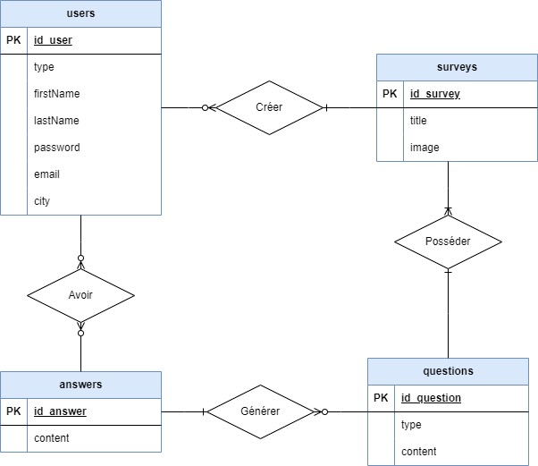

MLD :

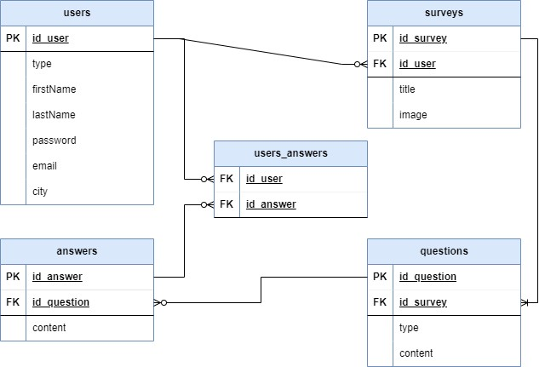

## 2.2 Stratégie de test

Les fonctionnalités de l’application sont testées grâce à Pest, celui-ci est un framework de tests unitaires. Son utilisation a été demandée par le client pour la réalisation des tests. Les tests unitaires servent à vérifier les fonctionnalités CRUD, la génération des PDF, la génération des fichiers d’export Excel, la création du graphique et la gestion des droits d’accès pour les différents utilisateurs.

L’application s’occupe de générer de fausses données pour que les tests puissent s’exécuter sans problème. Les tests couvrent environ 90% des fonctionnalités. Par exemple, les tests unitaires ne peuvent pas vérifier le bon affichage du graphique, mais plutôt uniquement les données que celui-ci affiche. Donc un test est effectué pour chaque fonctions de chaque **controller**.

# **Implémentation**

## 3.1 Mise en place de l’environnement

Pour commencer, le projet nécessite d’avoir une version de PHP supérieur ou égal à la 8.2, la dernière version de Composer, Node.js et Xampp installé.

Pour la création du projet, exécuter la commande de création d’un nouveau projet Laravel qui est ensuite, voici les paramètres à choisir pour mettre en place l’environnement :

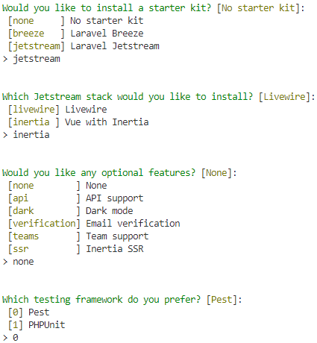

Lorsque de la création du projet, installé dans celui-ci les 4 packages suivants : pour la gestion des rôles et des permissions, pour la génération de graphique, pour la génération de fichier PDF utiliser et pour finir qui permet l’exportation et l’importation de données via un fichier Excel.

Pour faciliter le développement sous cet environnement voici des extensions utiles sur Visual Studio code :

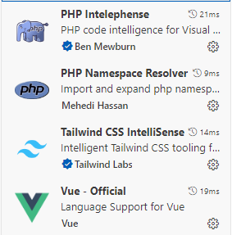

L’environnement est donc désormais propice au bon développement de cette application Laravel avec un kit JetStream.

## 3.2 Model

La création des modèles s’effectue grâce à la commande le « -a » sert à créer tous les éléments en rapport avec le modèle, comme le **controller**, le seeder et encore d’autres fichiers. La création et la configuration de ces éléments est donc obligatoire pour que des données soient retournées de la base de données.

JetStream ayant déjà un système de gestion des utilisateurs, la modification du fichier model et du fichier de migration de la table users pour appliquer les modifications apportées à cette table.

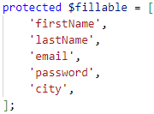 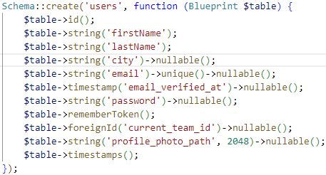

La modification des fichiers Vue ou PHP contenant des références au champ « name » est obligatoire, celui-ci n’existant plus, la valeur de ce champ retourne une erreur.

## 3.3 Faker/Seeder

Les fakers et seeders sont utilisés pour la génération de données de tests. Ces fichiers ont été générés au préalable grâce à la commande de création des modèles. Les fichiers fakers servent de modèle pour la génération des données. La création des valeurs de chaque élément de la table choisi se fait ici, voici un exemple :

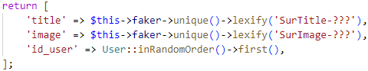

Pour les fichiers seeders appelle uniquement la classe correspondante à son faker, utilisé dans le seeder pour générer le nombre de données prédéfini. Et dans le fichier « **DatabaseSeeder**.php » appele tous les autres seeders, comme ceux-ci :

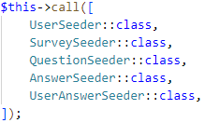

## 3.4 CRUD pour les sondages

Pour illustrer l’implémentation des fonctionnalités CRUD, celle de la table **surveys** semble être la plus appropriée vu le niveau de complexité de celle-ci. Car lorsqu’une modification a lieu sur un de ces éléments, les éléments de la table **questions** et **answers**.

Comme citée précédemment, la fonctionnalité **CREATION** doit permettre la création d’élément **surveys**. Dans l’affichage, la création de variables est nécessaire pour récupérer les données entrées par l’utilisateur.

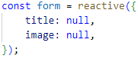

Ici, la variable **form** contient un élément pour chaque **input** du formulaire, ajouter en autant que nécessaire, le but et récupérer toutes les données.

Ensuite, le formulaire est envoyé au **controller** en utilisant la méthode **POST**.



En plus d’une génération standard de données, une image doit être stockée dans l’application et le chemin de celle-ci doit être transmis au **survey** permettant plus tard d’afficher l’image qui lui est attribuée.

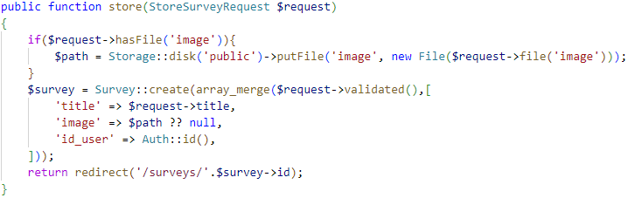

Tout d’abord, une vérification est effectuée sur la présence de l’image fournie par l’utilisateur. Ensuite, si celle-ci existe, l’application va la stocker et fournir le chemin d’accès à cette image. Puis une validation des informations envoyées par l’utilisateur est effectuée. Les conditions de validation se trouvent dans le fichier **StoreQuestionRequest.php** et sont gérées avec la fonction **rules**.

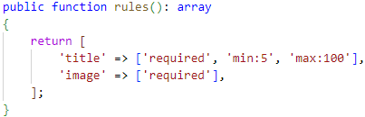

En spécifiant les éléments du formulaire et les conditions que ceux-ci doivent respecter. Si le formulaire passe la validation, le **survey** peut être créé, sinon un message d’erreur est retourné.

Attention, la création d’un lien symbolique est obligatoire pour permettre à l’application d’enregistrer les images fournies par l’utilisateur. Ce lien se créé grâce à la commande cette commande va donc créer un lien entre le répertoire public et le répertoire où sont stocker les images.

La fonctionnalité **READ** est la plus simple, celle-ci doit juste retourner le sondage choisi avec les questions et les réponses qui lui sont liées. Donc voici à quoi ressemble le code dans le **controller** :

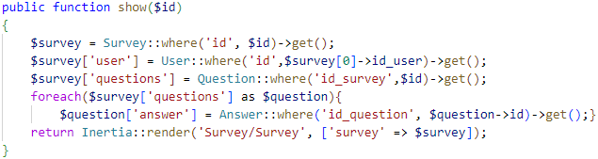

La fonctionnalité **UPDATE** ressemble beaucoup à la fonction **CREATE** du moins pour le frontend. Car le **controller** doit ici récupérer l’élément qui doit être modifié et lui appliquer ces modifications.

Pour le front, l’utilisation de **onBeforeMount** fourni par **VueJs** semble être parfaite, car celle-ci permet de définir des valeurs à certaines variables avant même que l’affichage soit chargé. Par exemple, voici comment est prédéfini le titre du formulaire :



Un point très important est que les méthodes **PUT** et **PATCH** ne fonctionnent pas pour l’envoi d’image vers le **controller**. Donc, la seule méthode permettant d’envoyer des données restantes est la méthode **POST**.



Ensuite, après avoir récupéré toutes les valeurs du formulaire (le fonctionnement est le même que pour la fonctionnalité **CREATE**). Le **controller** doit s’occuper des différentes modifications. Appliquer les modifications aux champs se retrouvant dans le formulaire.

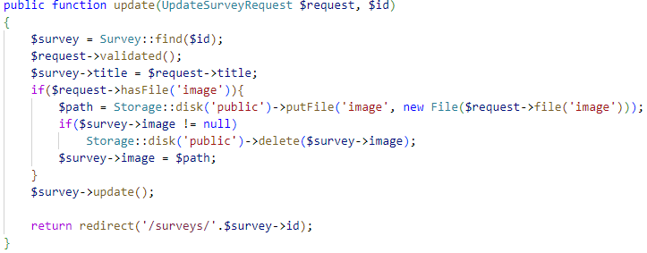

Le **controller** va vérifier si l’utilisateur a bien rempli tous les champs en procédant de la même manière que pour la fonctionnalité **CREATE** mais dans le fichier **UpdateSurveyRequest.php**.

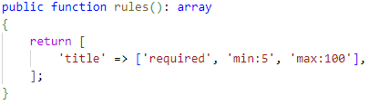

Ici, uniquement le champ **title** est vérifié car le champ **image** peut se retrouver au pire vide. L’image existante n’est pas supprimée tant que l’utilisateur ne décide pas de mettre une autre image dans le formulaire.

La fonctionnalité **DELETE** peut être abordée de plusieurs façons, soit en supprimant tous les éléments 1 par 1 manuellement dans le **controller**, soit en ayant paramétré une suppression des relations en cascade. La meilleure option dans cette situation semble être la deuxième.

Cette opération doit être effectuée lors de la création de la DB. Donc, dans les fichiers de migration qui vont être impactés par la suppression. Dans ce cas, ce sont les fichiers **questions_tables.php**, **answers_tables.php** et **user_answers_tables.php**. La ligne permettant la relation grâce à une **FK** doit ressembler à ceci :



Le premier paramètre est le nom du champ, le deuxième est le nom de table pour effectuer la relation. Ensuite, ce sont les actions à effectuer en cas de mise à jour ou de suppression de l’éléments en lien.

Dans la fonction **destroy** ajouter ceci pour supprimer le sondage et l’image qui lui est liée dans l’application.

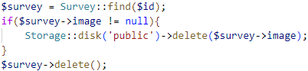

De plus d’une suppression de classique, cette fonctionnalité doit avoir une double validation et lorsque la suppression a été effectueé, la position du scroll doit être préservée.

Pour la validation de suppression, en utilisant le kit de démarrage JetStream tous les éléments nécessaires sont déjà fournis. Donc, pour éviter d’effectuer le travail en double, utilisez ces composants. Les composants utiles sont « **ConfirmationModal**, **DangerButton** et **SecondaryButton** ».

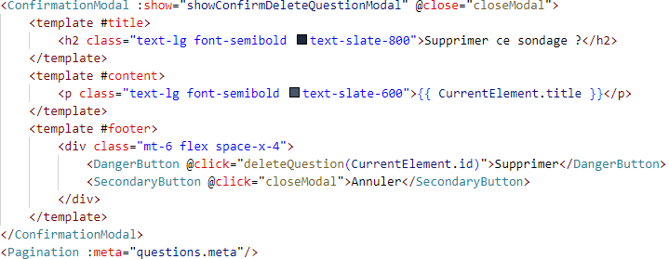

Pour pouvoir utiliser correctement ces composants, ceux-ci ont besoin de variables ou de fonction à leur déclenchement. Et pour récupérer les informations de l’objet à supprimer, c’est transmis lorsque l’utilisateur appuie sur le bouton de suppression.



Finalement, pour préserver le scroll de la page. Celui-ci s’applique à l’envoi de la requête de suppression sur le front. En plus d’envoyer l’id de l’élément à supprimer, rajouter la variable **preserveScroll** en paramètre.

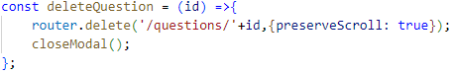

## 3.5 Graphique

Pour l’implémentation du graphique, une méthode assez simple pour générer des graphiques de qualité et de manière dynamique est d’utiliser la librairie **Chart.js**. Son installation a déjà été présentée dans **3.1 Mise en place de l’environnement**.

Le graphique s’affiche sur la **Homepage** de l’application. Donc, pour y afficher un graphique, importer sur la page ces éléments :



Le premier permet d’utiliser la classe **Chart** qui sert à la génération et à l’affichage du graphique. **onBeforeMount** permet de charger des données avant la génération de l’affichage et **onMounted** va afficher le graphique.

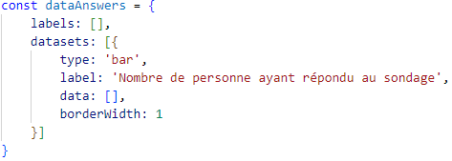

Ensuite, la création d’une variable permettant par la suite de transmettre au graphique les données à afficher.

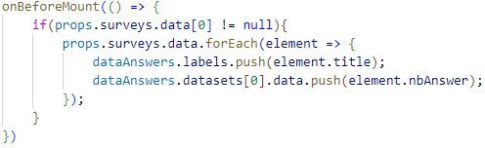

Pour permettre au graphique d’avoir accès aux données, la méthode **onBeforeMount** se charge de transmettre les données à la variable.

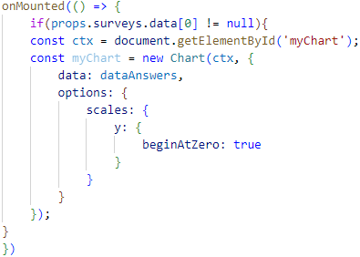

Ici, le graphique est créé avec les données qui viennent d’être récupérer. Cette méthode récupèrées aussi un élément HTML avec grâce à l’id **myChart**. Cet élément doit être de type **canvas** pour pouvoir afficher le graphe.

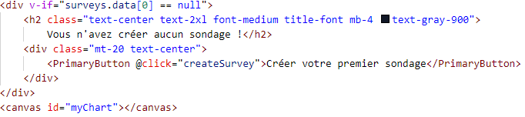

Voici à quoi ressemble la partie html permettant l’affichage. De plus, si l’utilisateur n’a pas encore créé de sondage, le graphe ne s’affiche pas, mais à la place, du texte lui est affiché. Celui-ci lui dit qu’aucun sondage n’a été créé par l’utilisateur et un bouton est aussi affiché lui proposant de créer son premier sondage.

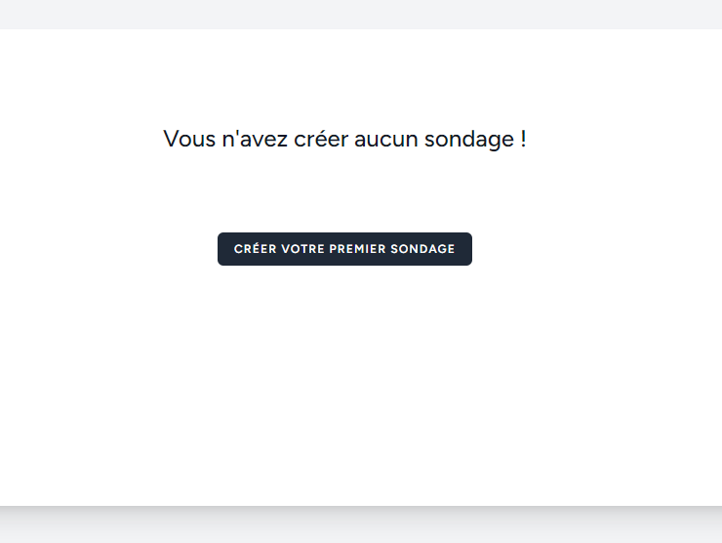

Jusqu’ici, ce n’était que la partie front. Pour le backend, une information à savoir est qu’une des **goods practices** de l’utilisation de **Chart.js** est la création de son propre **controller**. Donc la création de **ChartController.php** est nécessaire. A l’intérieur de celui-ci, une seule fonction est nécessaire, car l’application n’utilise qu’un seul graphique.

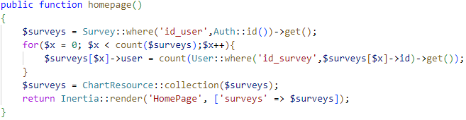

Cette fonction doit retourner uniquement les sondages créés par l’utilisateur et le nombre de personnes ayant répondu au sondage. Dès que ces informations sont récupérées, celles-ci sont transmises au fichier **ChartResource.php** qui a été créé au préalable. Ce fichier sert à séparer les données inutiles dans certains cas pour éviter de surcharger le front avec des informations que celui-ci n’utilise pas, comme ici : la date de création, la date de dernière modification ou encore l’image dans ce cas.

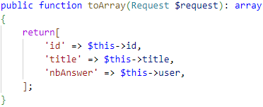

Dans ce fichier, la fonction **toArray** est celle qui va filtrer les données et retourner uniquement les valeurs choisies.

## 3.6 Rôles et permissions

L’application doit pouvoir gérer les accès de certains utilisateurs grâce au rôle et aux permissions qui leur sont accordés. Donc, comme pour les graphiques, la librairie **Laravel-permission** permettant cette gestion est déjà installée.

Tout d’abord, récupérer les fichiers permettant la configuration et la création de nouveaux rôles et de permission grâce à la commande :



Créer ensuite un fichier **Seeder** permettant la création des 2 rôles que va contenir l’application.

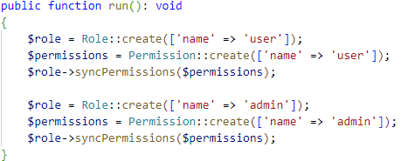

Ensuite, pour que les utilisateurs puissent se voir attribuer un rôle, la modification du modèle de ceux-ci est nécessaire. Ajouter donc cet élément permet de faire comprendre à la librairie que le modèle peut recevoir un rôle. N’oubliez pas d’attribuer les rôles aux utilisateurs de tests dans le fichier **Seeder** des utilisateurs.

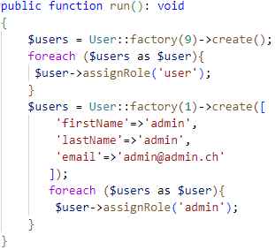

La prochaine étape est la vérification des accès permettant de restreindre les accès d’un certain rôle. Celle-ci peut s’effectuer à plusieurs endroits dans l’application. En premier, c’est dans le fichier de **route** **web.php**. Ce fichier permet d’attribuer les différentes requêtes **http** à une fonction d’un **controller** permettant par exemple l’affichage ou la création de données.

La vérification ici se fait aux travers du **middelware**, en ajoutant par exemple cet élément qui va vérifier si l’utilisateur qui souhaite accéder à l’**url** « **/survey/create** » possède le rôle « **user** ». Si celui-ci dispose bel et bien de ce rôle, l’accès lui est autorisé, sinon l’application lui renvoie un statut 403 lui expliquant que l’utilisateur ne dispose pas du rôle nécessaire pour accéder à cette page.



Mais pour pouvoir vérifier le rôle de l’utilisateur, la modification du **middelware** est nécessaire. Celle-ci s’effectue en ajoutant l’alias « **role** » dans le fichier **app.php**.

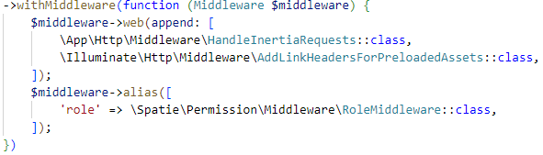

Pour utiliser les rôles dans le **controller** c’est beaucoup plus simple. En ajoutant la référence dans le fichier désiré. Cela permet à l’application de récupérer les informations de l’utilisateur qui est actuellement connecté donc de savoir son rôle. Ensuite, vérifier son rôle grâce à l’objet « **Auth** ». Voici un exemple dans le fichier **SurveyController.php**.

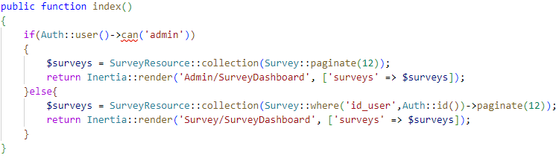

Le premier cas retourne toutes les données de la table **surveys** vu que l’utilisateur actuellement connecté est un administrateur. Dans l’autre cas, les données retournées sont uniquement celles que l’utilisateur a créées.

Le dernier endroit où utiliser ces fichiers est dans le **frontend** avec **Vuejs**. Ici, c’est assez simple de vérifier le rôle d’un utilisateur. En rajoutant un simple **if** qui a comme condition que l’utilisateur actuel doit avoir le rôle cité. Presque tous les affichages disposent de cette information grâce à « **$page.props.auth.user** » qui contient les informations de l’utilisateur. Voici comment c’est appliqué dans le fichier **AppLayout.vue** qui sert de **Header** :



Voici l’affichage à quoi ressemble le **Header** d’un utilisateur ayant le rôle « **admin** » :



Et voici celui d’un utilisateur ne disposant pas de ce rôle :



## 3.7 Export PDF

La librairie permettant les exports PDF a aussi été installée au début de l’application. L’export se déroule en deux étapes, la première est de permettre à l’utilisateur de sélectionner quels champs vont être exporté, et en second vient la génération du fichier PDF et son affichage.

La création d’un **controller** pour la gestion des exports PDF est conseillée. Donc créer ce fichier dans celui-ci deux méthodes, une pour chaque étape de l’export.

L’objet **PDF** dans la fonction « export » sert à générer le document dans un premier temps et ensuite à l’afficher. Pour pouvoir afficher le PDF, la création d’un modèle de PDF est nécessaire. Dans le dossier « ressources/views » créer un nouveau dossier « pdf » et à l’intérieur de celui-ci, créer un fichier se nommant « pdf.blade.php » qui sert donc de modèle.

Le fichier se comporte plus ou moins comme un fichier php standard. Dans celui-ci, une simple boucle traversant tout le tableau contenant les sondages et affiche les différents champs que l’utilisateur a choisis. Les images ne sont pour le moment pas exportées, un problème fait que toutes les requêtes retournent des time-outs dès que la ligne commenter est active.

Le dernier point est de créer une vue qui permet d’afficher les champs que l’utilisateur souhaite exporter. Pour ce faire, un simple petit formulaire contenant les différents champs possibles à l’exportation. La seule spécificité est que le formulaire doit être envoyé au travers d’un **GET** et via un tag « **a** ».

Et voici l’affichage qui est retourné à l’utilisateur :

## 3.8 Export Excel

La librairie permettant les exports Excel a été installée au début de l’application. La libraire propose d’exporter mais aussi d’importer des fichiers **XLSX** et **CSV**. Le client ne souhaitant pour le moment avoir uniquement la fonctionnalité d’export, aucun besoin de se pencher sur l’import.

Comme pour l’exportation PDF, l’utilisateur doit pouvoir choisir quels champs doivent être exportés. Donc, commencez par créer un **controller** permettant de gérer les différentes fonctionnalités.

Comme pour les PDFs, le **controller** ne contient que deux fonctions. La première qui sert à afficher la vue avec les différents champs exportables. Et la seconde qui génère le fichier **XLSX**. La génération se fait en plusieurs étapes, tout d’abord la récupération des champs que l’utilisateur souhaite exporter. Ensuite, un tri est effectué grâce à un fichier **resource** se nommant **ExcelResource.php**. Qui retourne uniquement les champs choisis par l’utilisateur.

Ensuite, le **controller** envoie les données au fichier **UserExport.php** et lui donne en paramètres les données et les champs à exporter. Celui-ci retourne ensuite une **collection** formatée pour générer le fichier **XLSX**.

Le fichier peut dès à présent être généré mais le tableau dans le fichier **XLSX** ne contient pas d’en-têtes, donc celui-ci n’est pas très compréhensible. Pour rajouter des en-têtes et retourner les données sous forme de **collection,** la **class** doit implémenter ces deux interfaces.



Ensuite, ajouter la fonction « **headings »** qui sert à la création des en-têtes. Ici, une vérification sur les champs sélectionnés par l’utilisateur est effectuée pour éviter de créer un décalage en ajoutant un en-tête qui ne contient pas de données.

Le document est maintenant généré et remplis parfaitement les attentes du client.

Mais une dernière partie doit être effectuée. C’est l’affichage des champs qui va être retrouvé dans le document Excel. Pour ce faire, la méthode est la même que pour l’exportation PDF. La création d’un affichage permettant à l’utilisateur de choisir les champs à exporter.

Le formulaire et la méthode d’envoi sont identiques à celui de l’exportation PDF avec juste un champ qui a été ajouté.



## 3.9 Répondre aux sondages

L’application doit permettre à des utilisateurs non authentifiés de répondre au sondage via un URL sécurisé. Le plus simple pour cela est d’utiliser un **uuid** comme **id** pour la table **survey**, ceci permet à l’application de retrouver l’id du sondage très simplement et sécurise le lien, car ici l’utilisateur ne peut pas accéder à un autre sondage juste en changeant le numéro dans l’url.



=>

Pour permettre la génération d’un **uuid**, cela se déroule dans le fichier de migration de la table **survey**. Ici, la clé primaire va être attribuée à un élément **uuid**, qui va donc la générer automatiquement à chaque nouvel entrer dans la table. Les autres tables comprenant une **FK** qui est reliée à cette table doivent faire référence à un uuid.

Pour l’ID : Pour la FK :

 

Ensuite l’application a besoin d’un formulaire pour pouvoir accueillir les réponses des utilisateurs. Donc la création d’une vue permettant l’affichage et l’envoie du formulaire. Celui-ci ressemble aux formulaires des méthodes **CREATE**, mais s’en la barre de navigation.

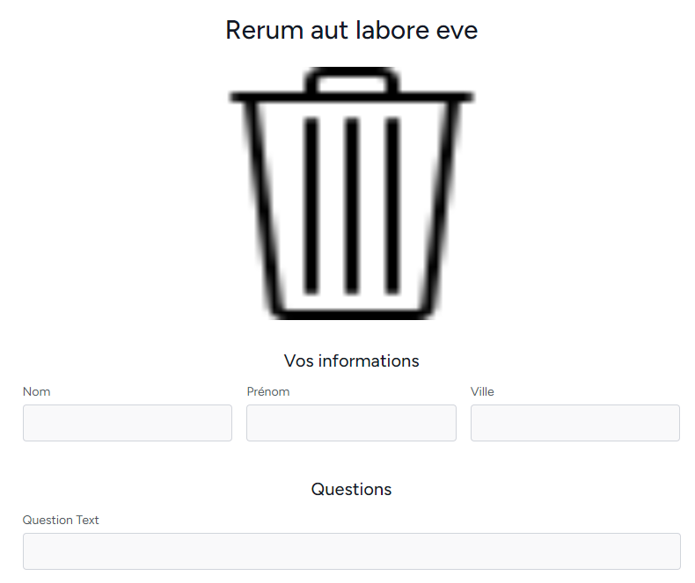

Le formulaire est ensuite envoyé au **controller** pour la création des réponses et l’enregistrement des informations de l’utilisateur.

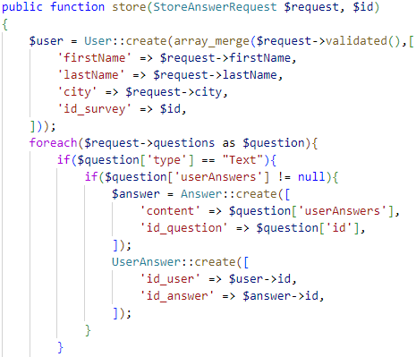

La fonction **store** va créer un utilisateur et générer les réponses fournies par celui-ci. À la suite de ça, l’utilisateur se voit remercier d’avoir répondu au sondage sur une page annexe.

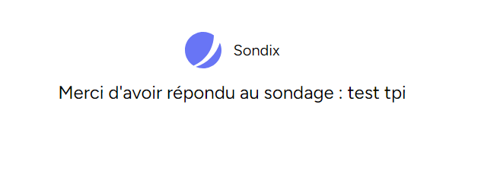

## 3.10 Affichage des réponses

Comme validé avec le client, la page de réponse affiche toutes les réponses de chaque répondant, ces réponses dispose de deux formes. Quand celles-ci sont minimiser, seulement le nom du répondant. Et quand l’utilisateur clique sur la petite flèche, toutes les informations du répondant sont affichées en plus de ces choix. Bien sûr, pour éviter de surcharger la page, une pagination est effectuée.

Le **controller** dispose d’une fonction **« getAnswer »** qui lui permet de retourner toutes les réponses triées par questions.

## 3.11 Sécurisation de la DB

Sachant que la base de données est hébergée sur un environnement mutualisé, la sécurisation de celle-ci est obligatoire. Le niveau de sécurisation va dépendre des données qui son stocker. Pour commencer, le compte qui permet le traitement des données dispose d’un mot de passe robuste qui est configurer dans le fichier .env.



Les mots de passe fourni par les utilisateurs sont hachés et ensuite enregistrer dans la base de données. Si l’application contenait des données sensibles celles-ci pourraient être chiffrées pour que si la base de données vient a été compromise.

## 3.12 Description des tests effectués

Les tests effectués sont des tests unitaires. Les tests ne valident que les méthodes concernant les utilisateurs.

1. Test sur la connexion des utilisateurs à l’application web :
   1. L’utilisateur peut accéder à la page de connexion :

Ce test permet de savoir si un utilisateur lambda peut accéder à la page de connexion.

* 1. L’utilisateur peut se connecter :

* 1. L’utilisateur ne peut pas se connecter avec de faux identifiant :

Les résultats attendus sont que l’utilisateur puisse accéder à la page de connexion. Que l’utilisateur puisse se connecter avec ces identifiants et que celui-ci accède ensuite à la homepage. Et que l’utilisateur ne puisse pas se connecter avec de faux identifiants. Voici les résultats obtenus suite à l’exécution de ces tests :

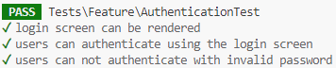

1. Création d’un compte utilisateur :
   1. L’utilisateur peut accéder à la page d’enregistrement :

* 1. L’utilisateur peut créer un compte :

Les résultats attendus sont que l’utilisateur puisse accéder à la page pour créer un compte. Que l’utilisateur puisse se créer un compte depuis l’interface. Voici les résultats obtenus suite à l’exécution des tests :

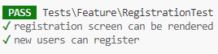

1. Modification de mot passe :
   1. L’utilisateur peut modifier son mot de passe :

L’utilisateur peut se connecter avec son nouveau mot de passe :

Les résultats attendus sont que la modification du mot de passe a bien été effectuée. Et que l’utilisateur puisse se connecter avec son nouveau mot de passe. Voici les résultats obtenus par suite de l’exécution des tests :

1. Test des fonctions du **controller** « Answer » :
   1. Enregistrement des réponses fournies par l’utilisateur :

Simule un utilisateur soumettant des réponses au sondage. Les données de la requête incluent le prénom, le nom, la ville de l'utilisateur et leurs réponses aux trois questions.

Le résultat attendu est que L'utilisateur est redirigé vers la page « /answers/{survey_id}/thanks » après avoir soumis les réponses.

4.2 Affichage de la page de remerciement :

Le résultat attendu est que la page de remerciement se charge avec succès avec un statut 200 et affiche le composant Survey/ThanksSurvey.

4.3 Vérification de l’affichage de formulaire d’édition de réponse :

Le résultat attendu est que le formulaire d'édition se charge avec succès avec un statut 200 et affiche le composant Admin/EditAnswer.

4.4 Vérification de la mise à jour d’une réponse.

Le résultat attendu est que la réponse est redirigée vers /surveys/{survey_id}/answer après la mise à jour et le contenu de la réponse est correctement mis à jour.

4.5 Supprimer une réponse :

Le résultat attendu est que le statut de la requête DELETE est 200 et la réponse est absente de la base de données.

1. Test des fonctions du **controller** « Chart » :
   1. Vérification des statistiques affichés à l’administrateur :

Le résultat attendu est que la page d'accueil se charge avec succès avec un statut 200 et affiche les statistiques de l'administrateur.

* 1. Vérification des données afficher dans les graphiques :

Le résultat attendu est que la page d'accueil se charge avec succès avec un statut 200 et affiche le graphique des sondages créés par l'utilisateur authentifié.

1. Test des fonctions du **controller** « Excel » :
   1. Vérification de l’affichage de la page d’export :

Le résultat attendu est que La page d'exportation se charge avec succès avec un statut 200 et affiche le composant Admin/ExportExcel.

* 1. Vérification de la génération du fichier Excel :

Le résultat attendu est que les utilisateurs sont exportés avec succès au format Excel avec un statut 200 et le type de contenu de la réponse est correct.

## 3.13 Erreurs restantes

* Si les images sont exportées au format PDF, celles-ci font crash violemment l’application, ne permettant plus d’accéder à aucune page du site.

Chargement jusqu’à prendre un timeout :



Pour le moment, aucune correction n’a été trouvée, l’erreur est venue de la méthode d’affichage des images dans le fichier **pdf.blade.php**.

# **Conclusion**

## 4.1 Bilan personnel

Le projet avait pour objectif la création d’une application de gestion de sondages en ligne utilisant le Framework Laravel avec le kit de démarrage JetStream. La réalisation de ce projet m’a permis de développer de nouvelles compétences et d’approfondir mes connaissances dans plusieurs domaines techniques.

Avant de commencer ce projet, je n’avais qu’une expérience limitée avec Laravel, ayant appris à l’utiliser seulement deux à trois mois auparavant. Cette contrainte initiale m’a imposé de consacrer du temps supplémentaire à la compréhension des fonctionnalités de base de Laravel, en particulier pour les opérations CRUD (Create, Read, Update, Delete). Malgré ce défi, j’ai réussi à acquérir une maîtrise satisfaisante de ce Framework.

La gestion du temps a été un aspect critique de ce projet. La création des maquettes, qui n’était pas prévue dans la planification initiale, a remplacé la mise en place des tests, ce qui a entraîné un retard dans certaines phases du développement. Cependant, j’ai réussi à rattraper ce retard lors de la création des fonctionnalités d’exportation en PDF et Excel. En fin de compte, la documentation et la réalisation du projet ont été complétées dans les délais impartis, bien que certains ajustements aient été nécessaires.

Ce projet m’a offert la possibilité d’approfondir mes connaissances avec Larvel et la manière de gérer mon temps. Même si le projet n’est pas entièrement fini et qu’il contient quelques erreurs, je suis satisfait du résultat de mon projet pour le temps dont je disposais.

En conclusion, ce projet a été une expérience enrichissante qui m’a permis de surmonter des défis techniques et de gérer efficacement mon temps. Les compétences acquises et les leçons apprises me seront bénéfiques pour mes projets futurs et pour mon développement professionnel​​.

Je tiens à remercie Monsieur Bourahla pour le temps qu’il m’a consacré et pour avoir répondu à toutes mes questions de façon rapide et très précise. Mais aussi Monsieur Malherbe et Monsieur Berney pour leurs soutiens durant le suivi du TPI.

## 4.2 Comparaison planification initial et journal de travail

La planification est assez proche de la réalité. Mais dans la réalisation, il manquait la tâche de création de maquettes. Cette opération a malheureusement remplacé celle de la mise en place des tests. De plus, la partie de création des fonctionnalités CURD a été plus longue que prévu. Mais le temps perdu a su être rattraper sur la création des fonctionnalités permettant l’export PDF et Excel. Ce qui a permis à l’application de pouvoir, même s’ils ne sont pas tous présentss des tests unitaires.

La documentation a pris une grande partie de la réalisation du projet celle-ci a pris un peu plus de 22 heures à être réalisée sur les 88 heures prévues. La planification et l’analyse ont pris environ 15 heures dans la durée du projet. Et le reste du temps a été attribué à la réalisation du projet.

## 4.3 Résumé du rapport

**Présentation du projet**

Le projet vise à développer une application de gestion de sondages en ligne en utilisant le Framework Laravel avec le kit de démarrage JetStream, incluant Inertia.js, Vue.js et Tailwind CSS. L'objectif principal est de créer une plateforme permettant la gestion complète des sondages, depuis la conception de la base de données jusqu'à l'exportation des résultats sous forme de fichiers Excel et PDF.

**Implémentation**

La partie Implémentation contient toute la partie pratique du projet. Dans celle-ci, on y retrouve comment mettre en place l’environnement de travail. On utilise Vs code, Xampp, NodeJs et Composer. Il contient aussi les paramètres à sélectionner pour la création du projet Laravel. Ensuite, une explication sur l’utilité des **Model** et comment ils ont été créés. La création des fichiers **Fakers** permettant la génération de données a été mise en place et expliquée.

Ensuite, la création des fonctionnalités **CRUD**. Il a fallu implémenter les différentes fonctionnalités, celles-ci permettant de créer, lire, mettre à jour et supprimer un élément d’une table. De plus, il y est expliqué les quelques requête HTTP que l’on y retrouve et, par exemple, pourquoi utiliser une requête **Post** pour la mise à jour des données et non une **Put** ou une **Patch**.

Après une explication sur l’implémentation des graphiques et comment les utiliser. Comment les rôles et les permissions ont été gérés et les différences entre l’interface d’un utilisateur standard et un administrateur. Les administrateurs peuvent donc, exporter la liste des sondages au format PDF et la liste des utilisateurs au format Excel. Une explication est effectuée sur l’exportation PDF et de même pour l’exportation Excel.

Une explication est faite sur la manière permettant de sécuriser l’accès des sondages et comment ils sont affichés. Et après vient l’affichage des réponses. L’affichage vu par l’utilisateur est présenté et expliqué. Ensuite, une présentation des tests effectués avec les réponses attendues.

Finalement, une brève présentation des erreurs encore présentes sur l’application comme l’affichage des images sur les fichiers PDF et une solutions possibles est proposée.

**Conclusion**

Le projet a permis de créer une application de gestion de sondages en ligne fonctionnelle, répondant aux exigences du client en termes de sécurité, d'exportation de données et de gestion des accès utilisateurs. Malgré les défis rencontrés, tels que la mise en place des maquettes et la gestion des tests unitaires, le projet est un travail satisfaisant.

# **Soucres – Webographie**

Documentation officiel Laravel :

* Site global sur les différentes fonctionnalités : <https://laravel.com/docs/11.x>
* Mise en place du système d’exportation Excel :

<https://laravel-excel.com/>

Documentation non-officiel Laravel :

* Mise en place de l’exportation PDF : <https://laraveldaily.com/post/laravel-dompdf-generate-simple-invoice-pdf-with-images-css>
* Supprimer un lien symbolique : <https://stackoverflow.com/questions/48510683/laravel-how-to-revert-local-storage-symlink-and-refresh>
* Mise en place des rôles :

<https://spatie.be/docs/laravel-permission/v6/introduction>

* Implémentation du graphique :

<https://www.chartjs.org/>

* Pour la vérification des rôles dans le middleware :

<https://www.honeybadger.io/blog/laravel-permissions-roles/>

Autres sources :

* Documentation officiel de Vuejs :

<https://vuejs.org/>

* Documentation officiel d’Inertia :

<https://inertiajs.com/>

* Documentation officiel de Tailwindcss :

<https://tailwindcss.com/>

* Pour le design du site :

<https://tailblocks.cc/>

* Pour ajouter des éléments dans un tableau php :

<https://www.php.net/manual/en/function.array-push.php>

* Pour la réalisation des maquettes : <https://www.figma.com/design/H1qNDwyQJ5LUQ61ruCoF9L/Survey?node-id=0-1&t=EsGy8KxiqJyeP0sH-0>
* Correction orthographe :

<https://quillbot.com/fr/correcteur-orthographe>

* Chat GPT comme aide pour essayer de corriger le bug avec les images sur les exports PDF :

<https://chatgpt.com/>

Images :

* Image sur la page de garde :

<https://www.interstis.fr/blog/outil-de-sondage-comment-faire-un-sondage-simple>

# **Glossaire**

**Controller**

Elément informatique permettant de gérer les connexions entre le client et l’application web.

**CRUD**

Est l’acronyme de Create, Read, Update et Delete. Désigne les quatre opérations de base pour la persistance des données.

**DB ou Database**

C’est une base de données. Sert à stocker les données du sites web ou alors celles fournies par les utilisateurs.

**FK ou Foreign Key**

C’est un élément retrouver dans une table permettant de faire référence à une données précise ce situant dans une autre table.

**GitFlow**

Est un modèle de gestion de branche sur Git. Permet de diviser le travail par rapport des développeurs.

**ID**

C’est l’identifiant d’une donnée enregistrer dans la base de données.

**Librairie**

Une libraire désigne un entrepôt de code utilisable par des programmeurs.

**Lien symbolique**

C’est fichier informatique qui pointe vers un autre fichier informatique.

**Pagination**

C’est une méthode qui sert à diviser les éléments reçus pour éviter de surcharger le site.

**Requête http**

C’est une demande effectuer par le navigateur vers le serveur de l’application pour que celui-ci effectue une certaine action.

**Table**

Celui-ci se retrouve dans les base de données, cet élément qui contient un ensemble de données défini par le développeur.

**Test Unitaire**

C’est un processus de vérification à effectuer sur les différentes fonctionnalités de l’application pour vérifier que celle-ci sont bien fonctionnelle.

**UUID**

Est l’acronyme de « Universally unique identifier ». C’est un ID générer aléatoirement contenant trente-six caractères.

# **Annexes**

**7.1 Planification Initial**

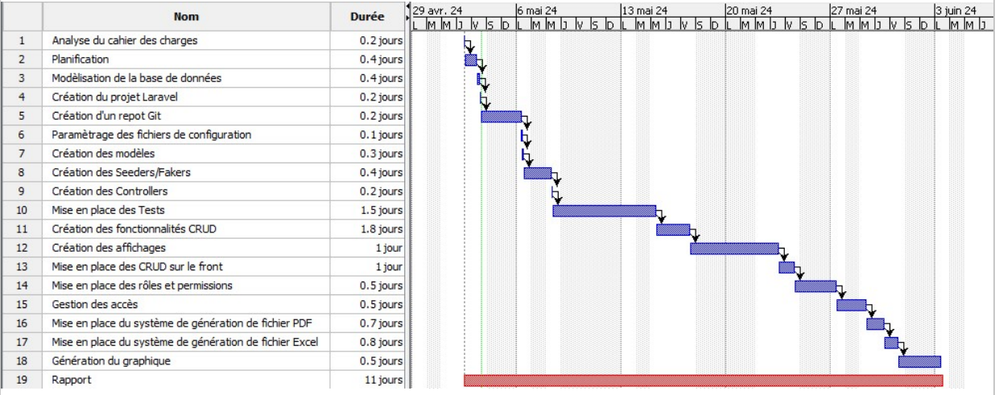

* 1. **Journal de travail**

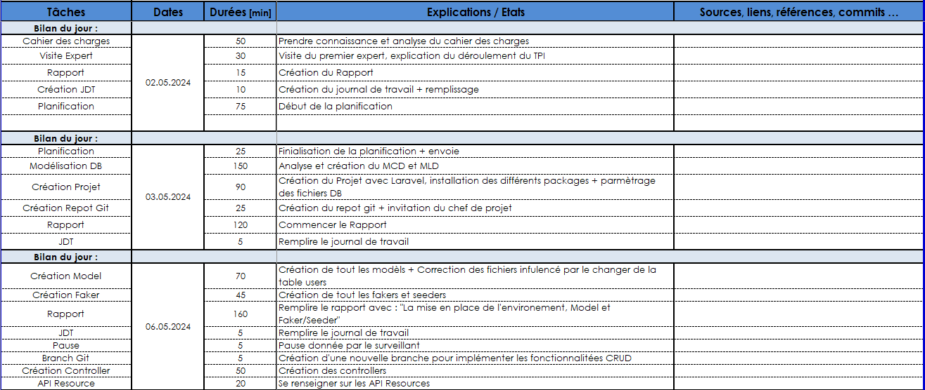

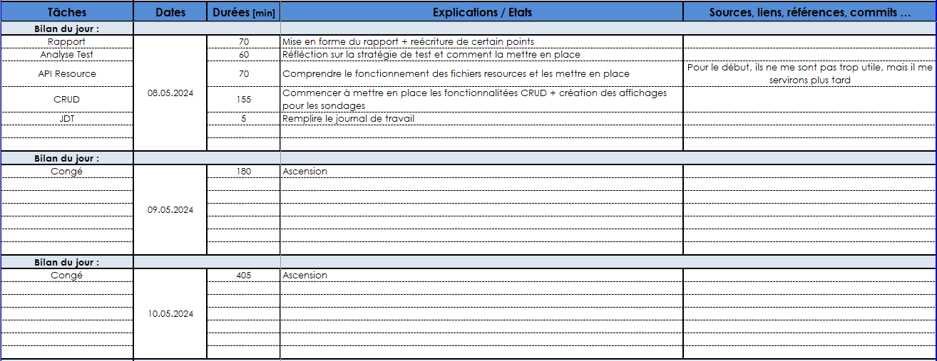

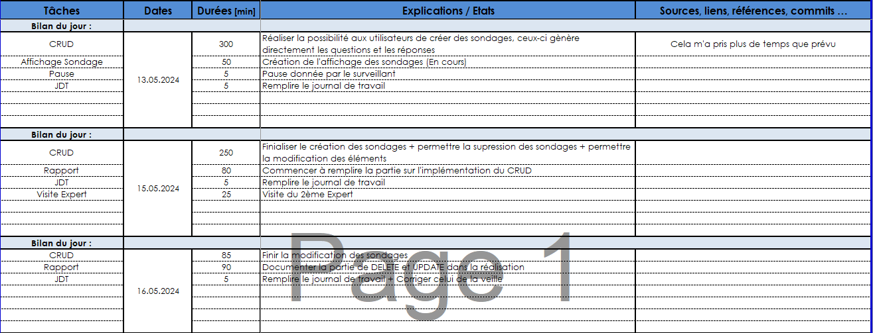

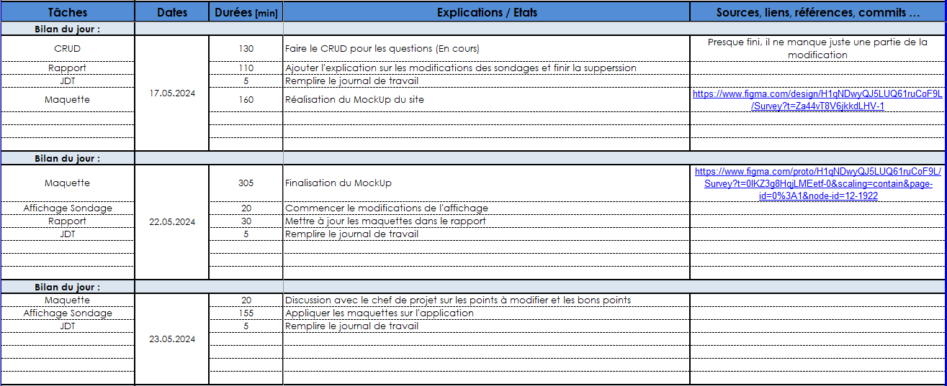

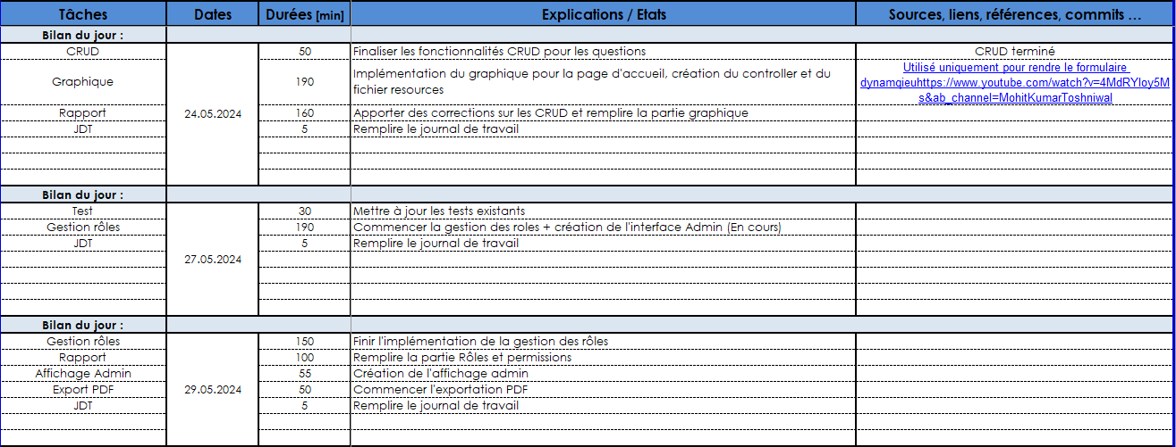

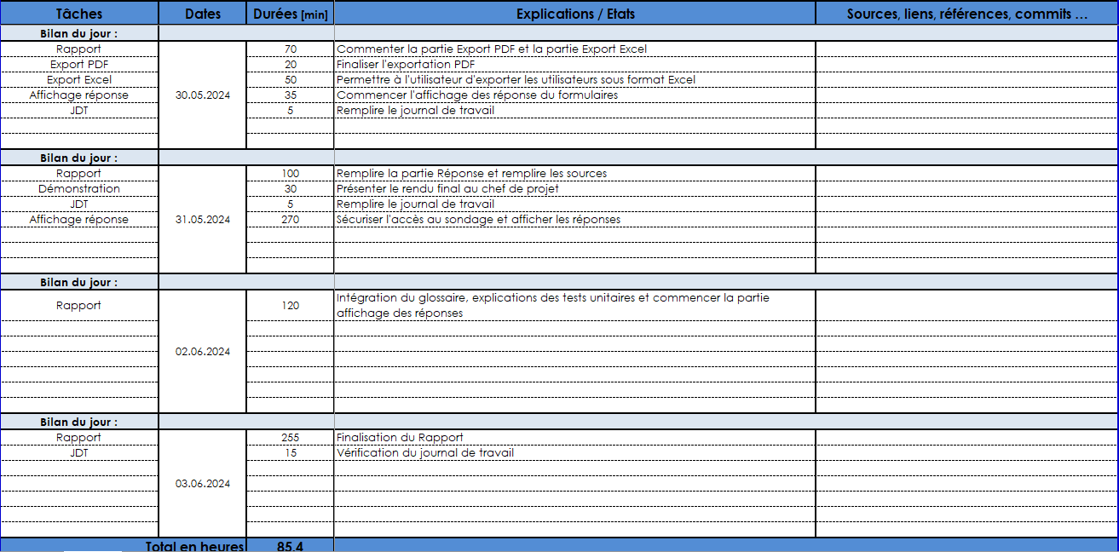

**7.2 Mockup**

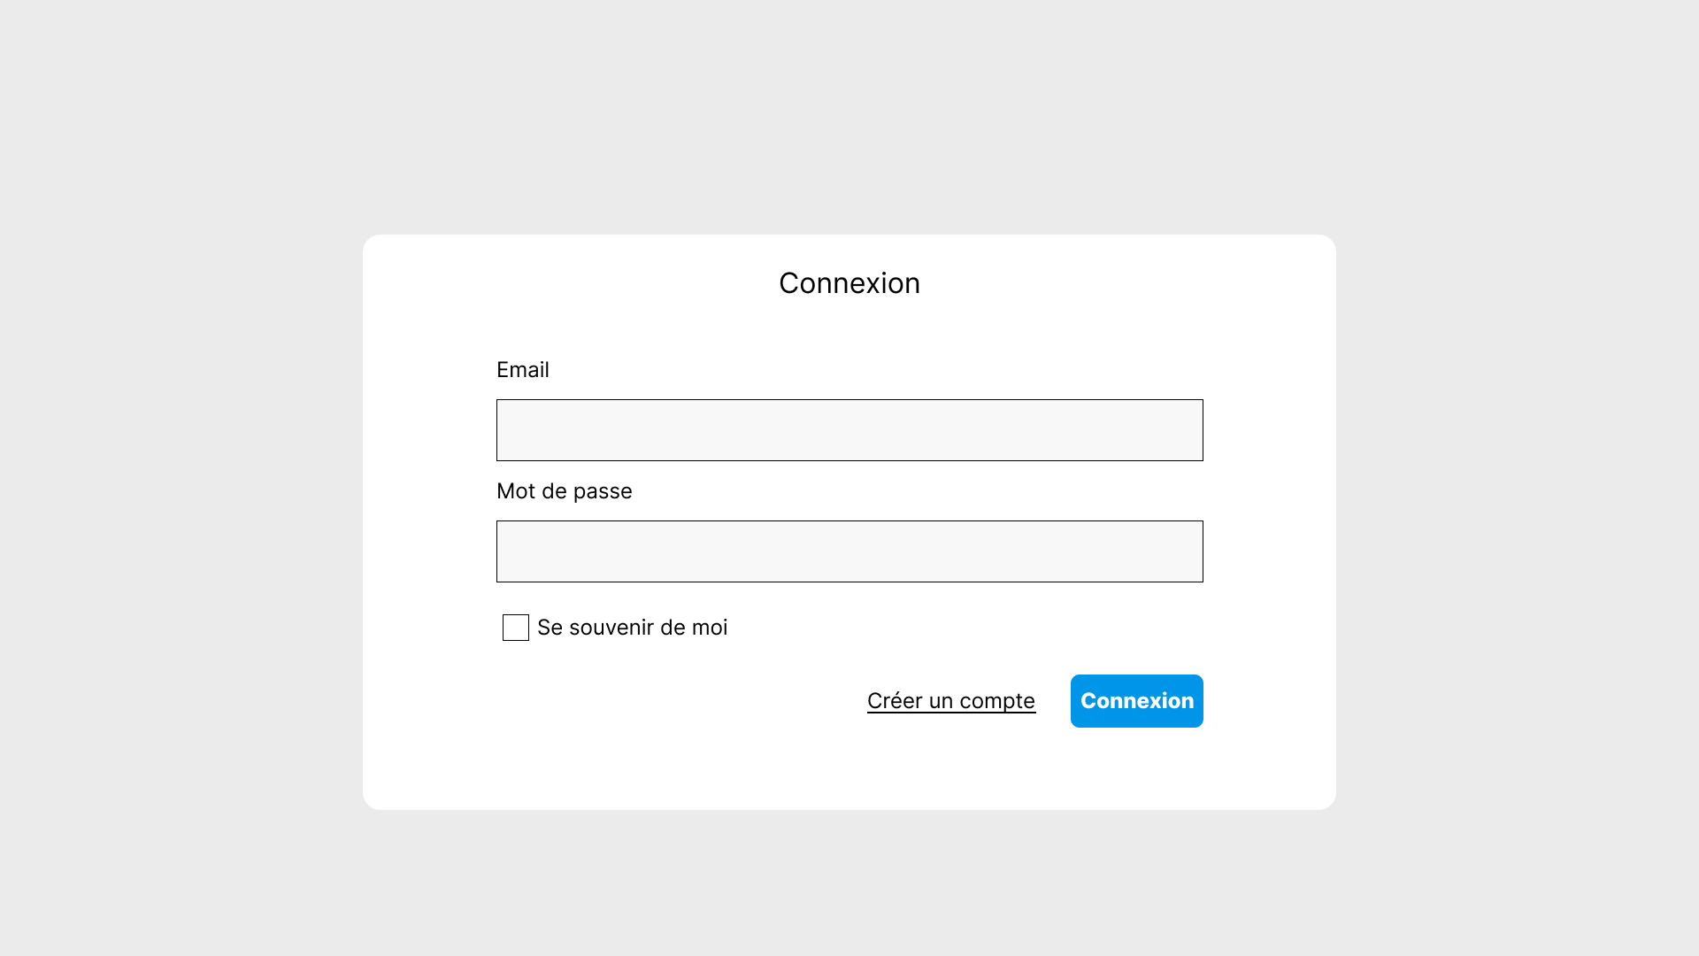

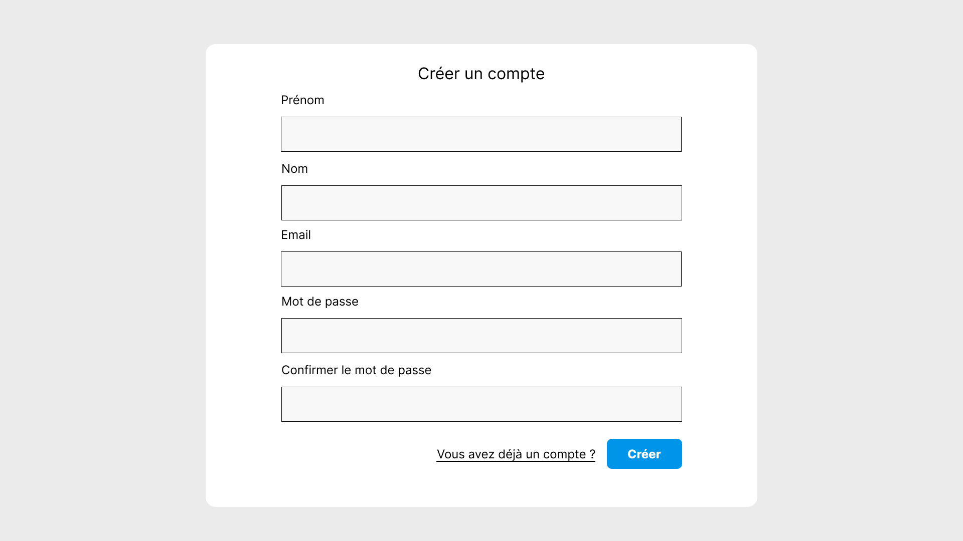

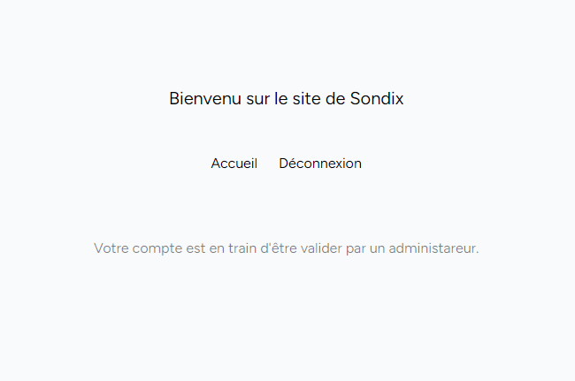

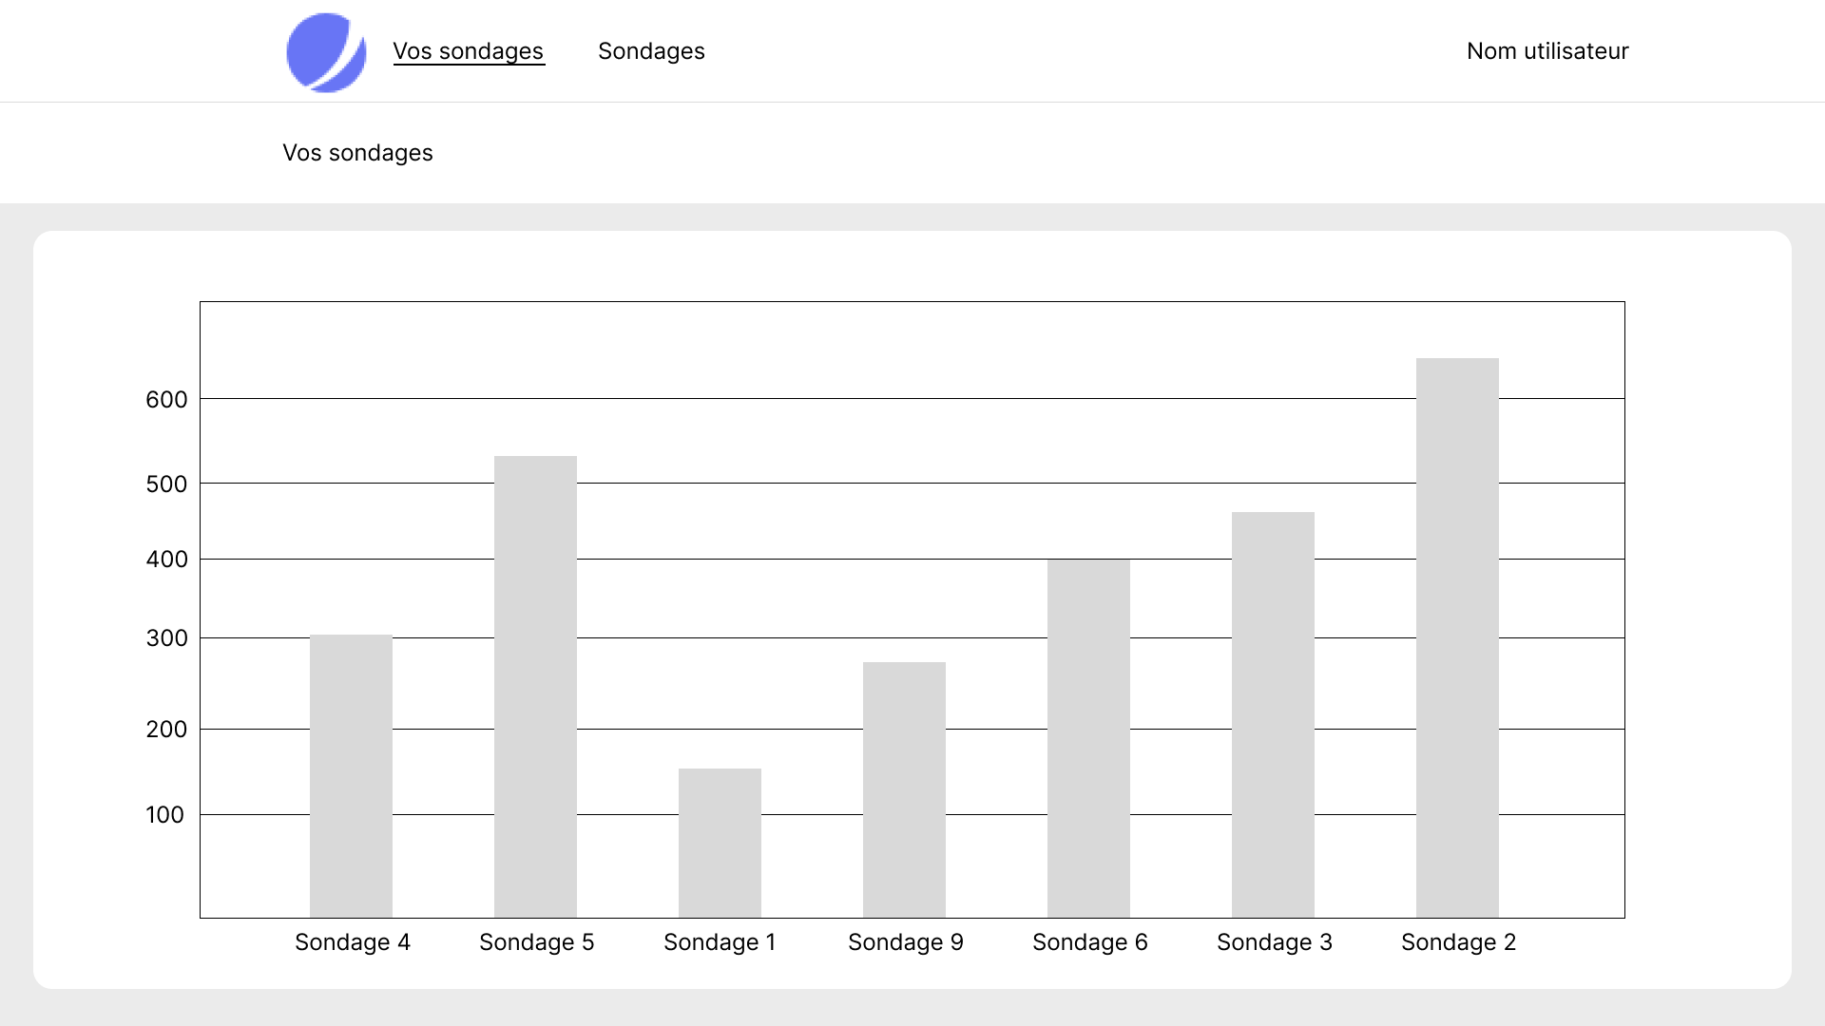

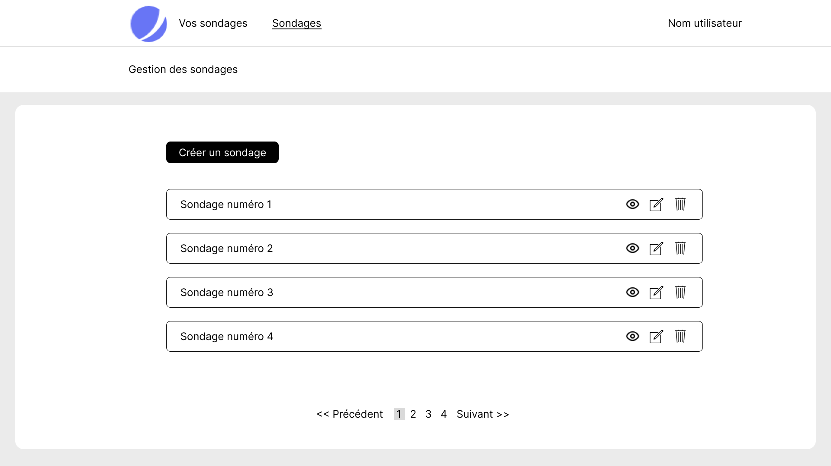

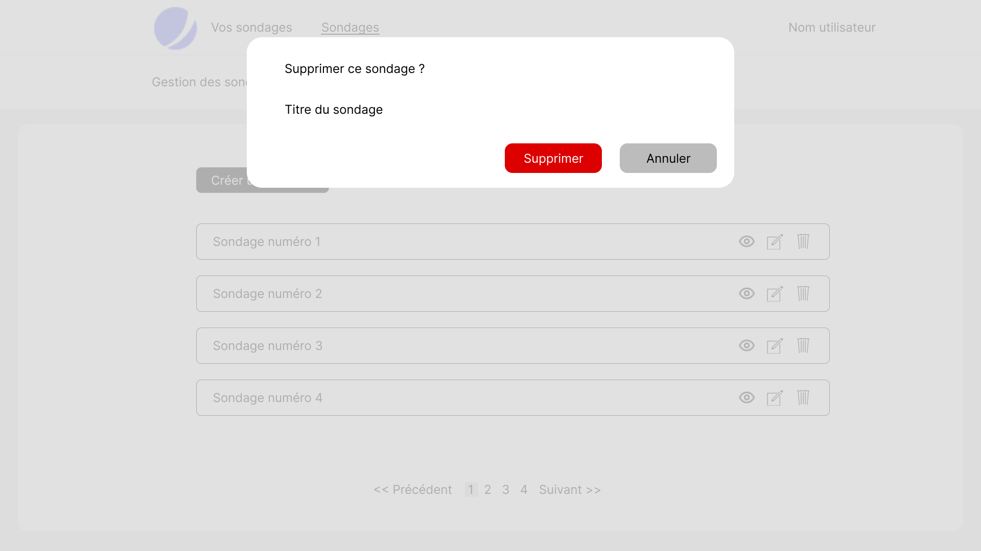

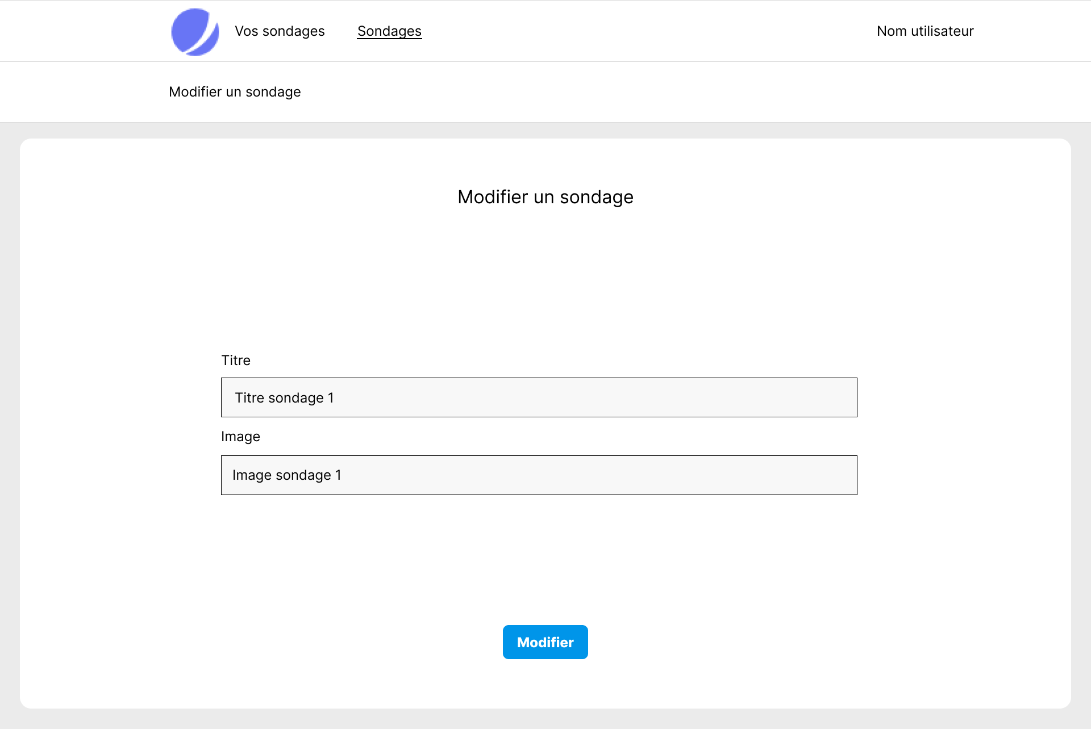

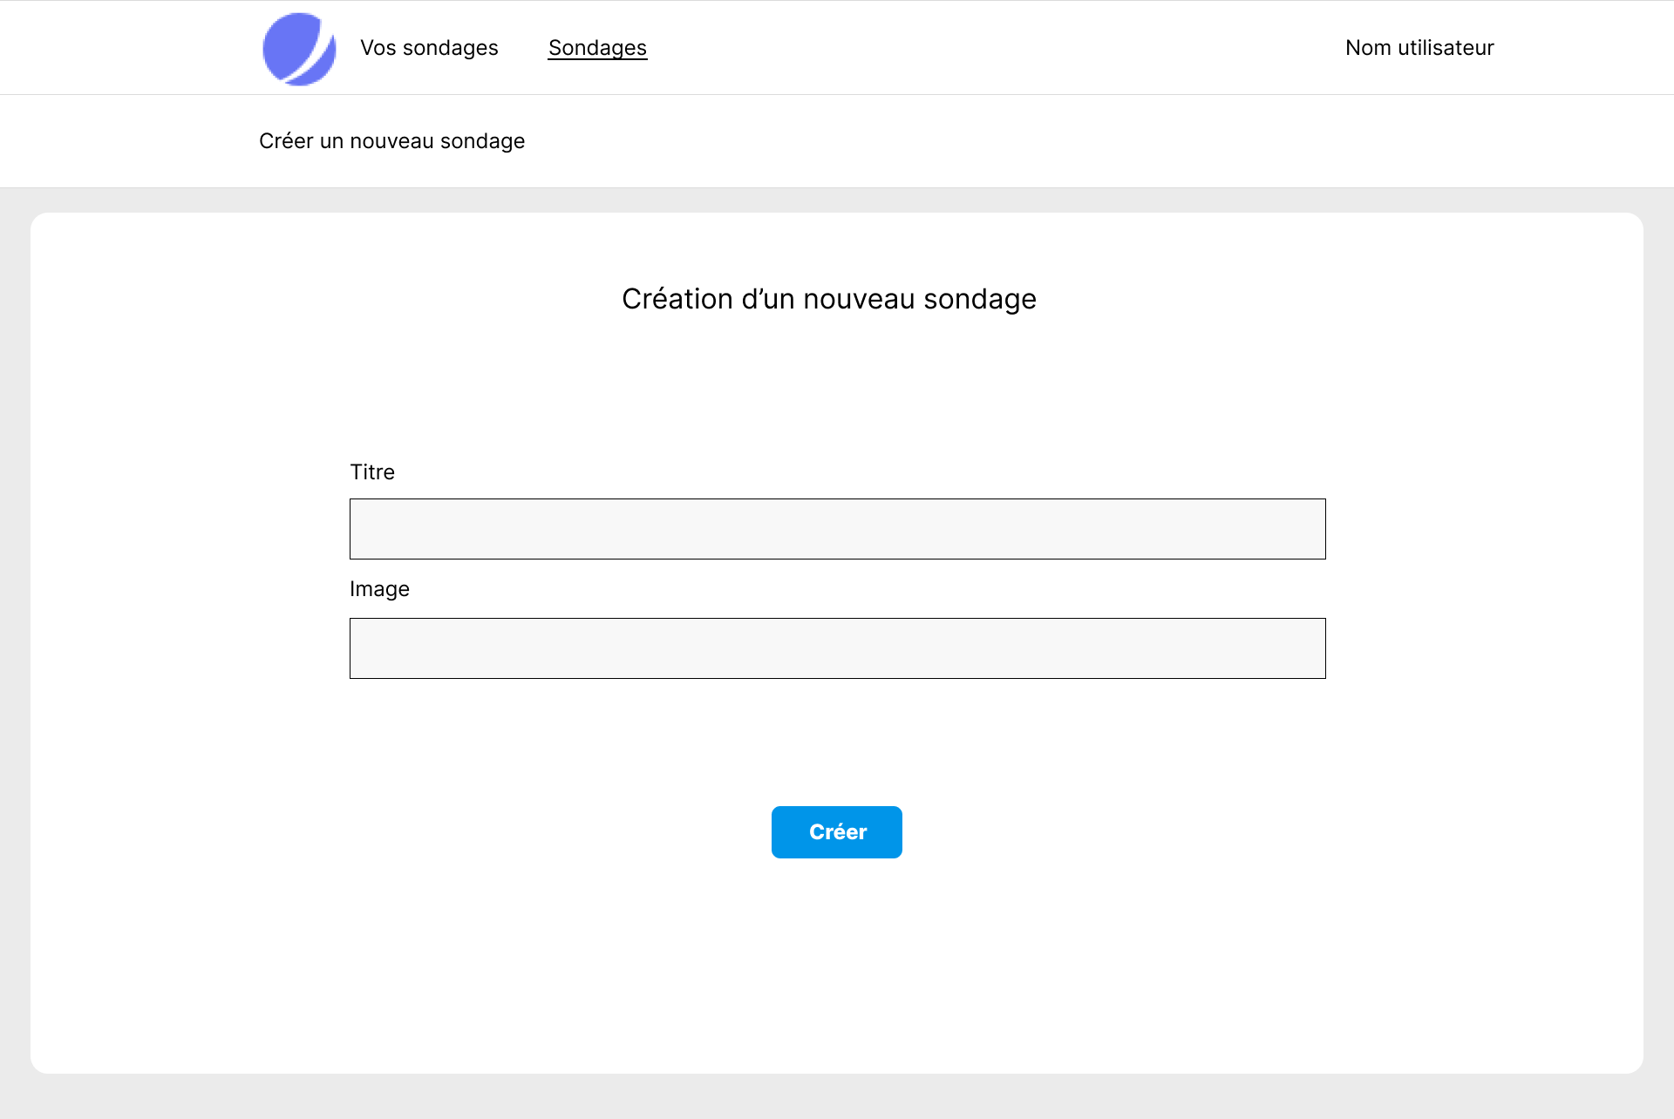

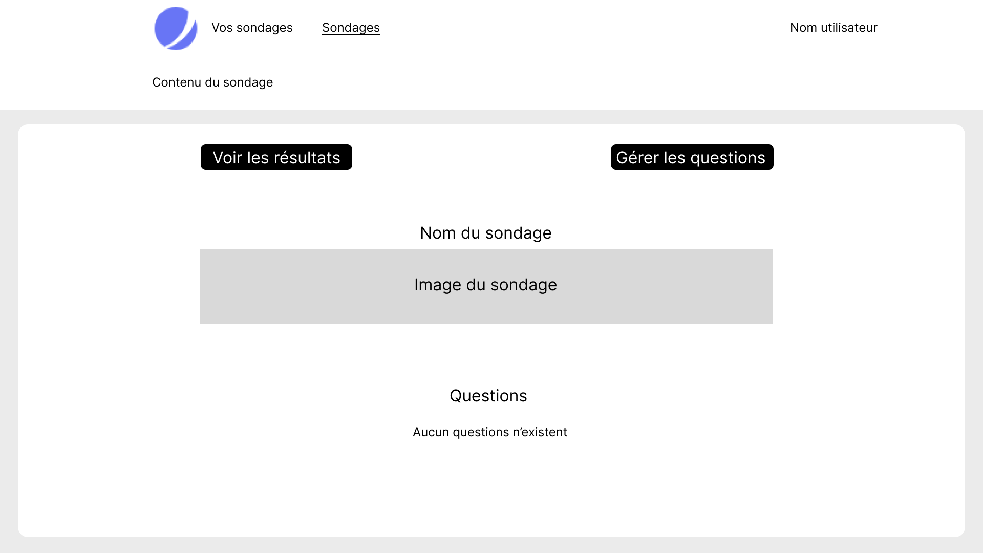

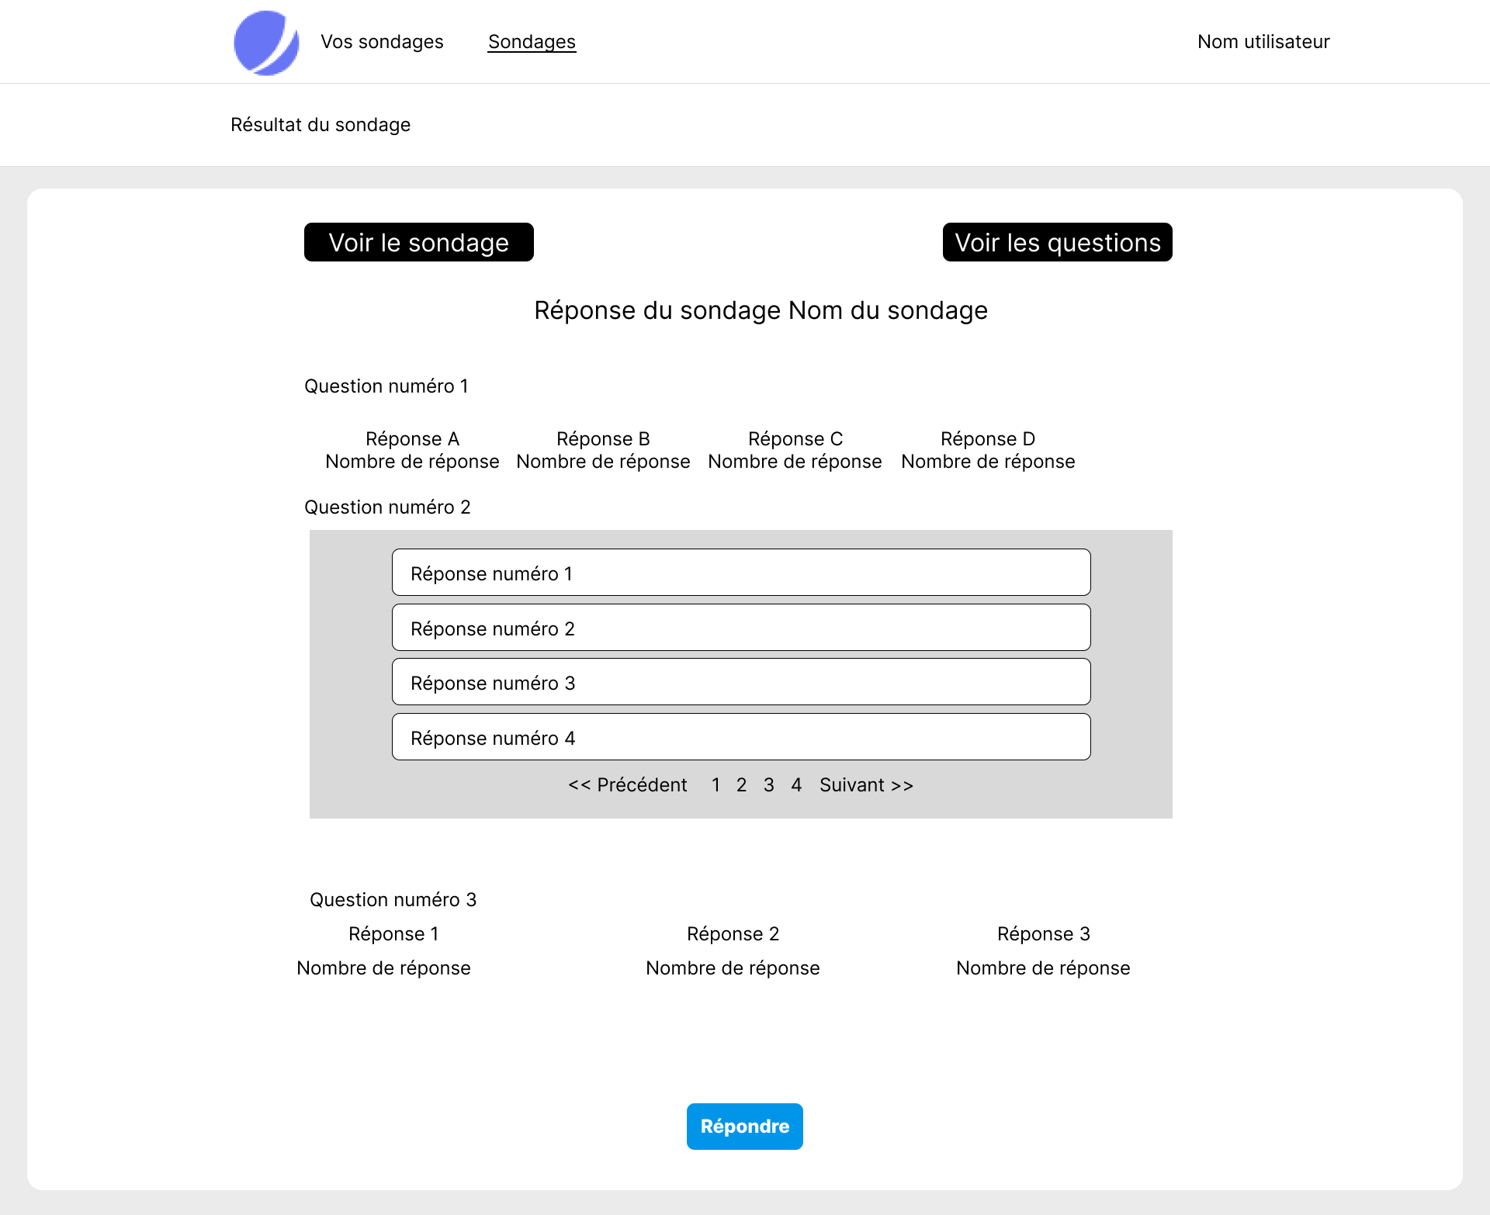

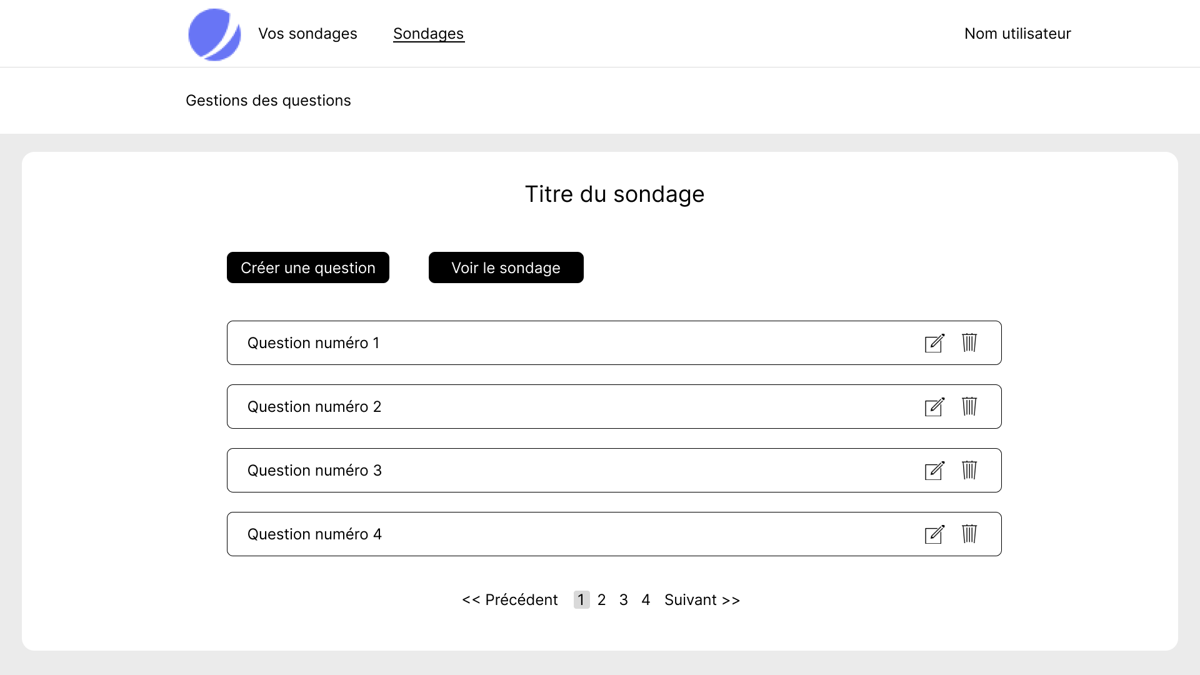

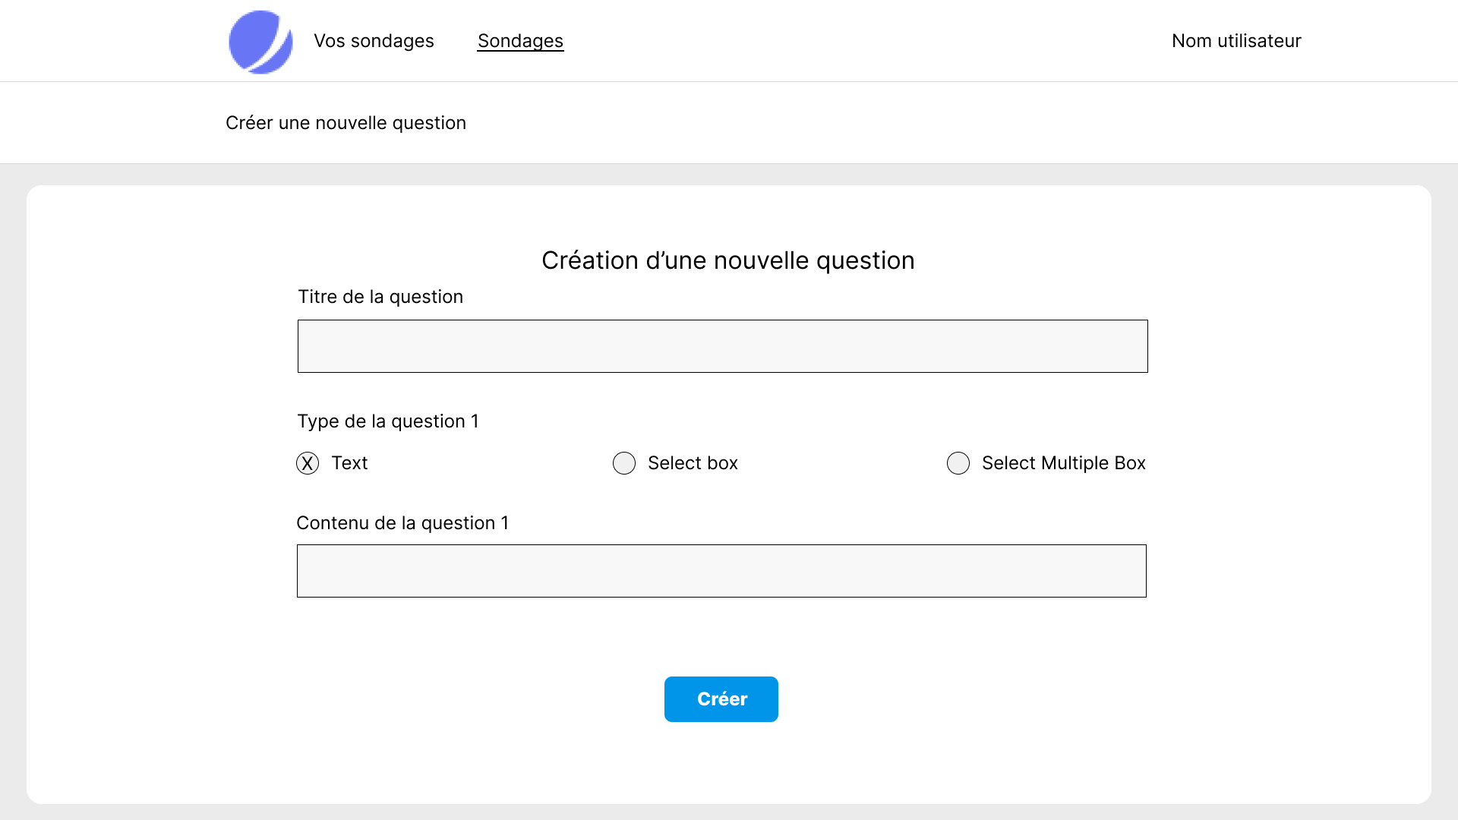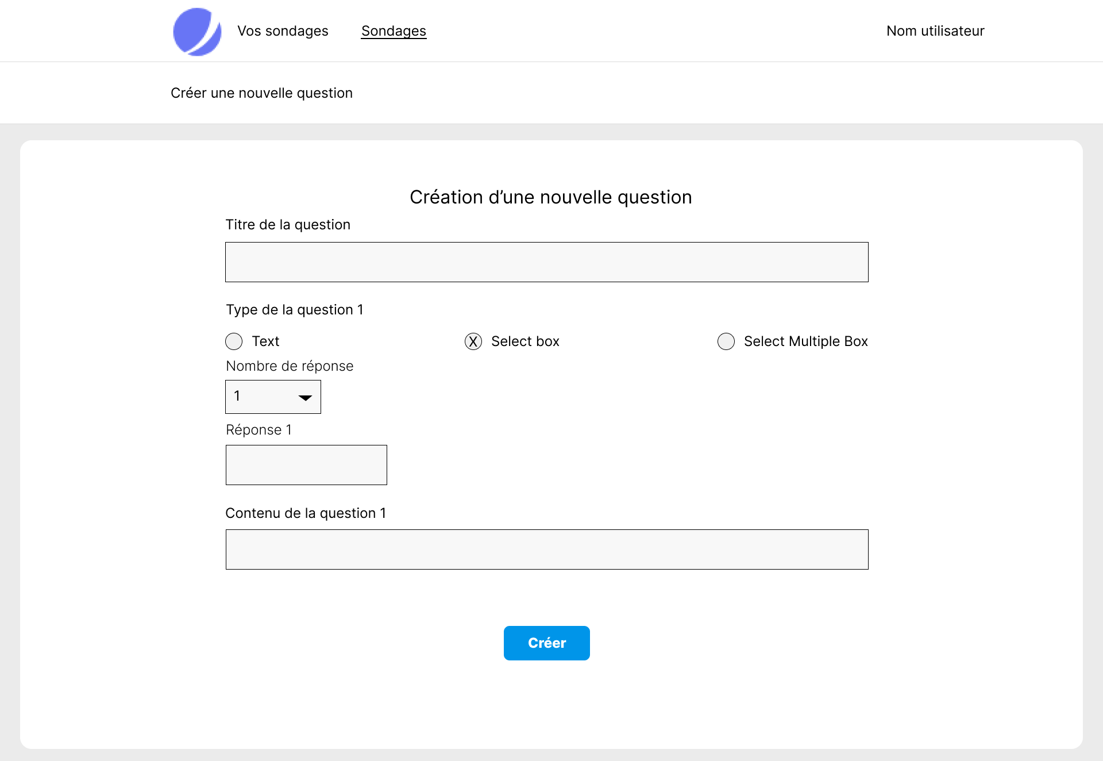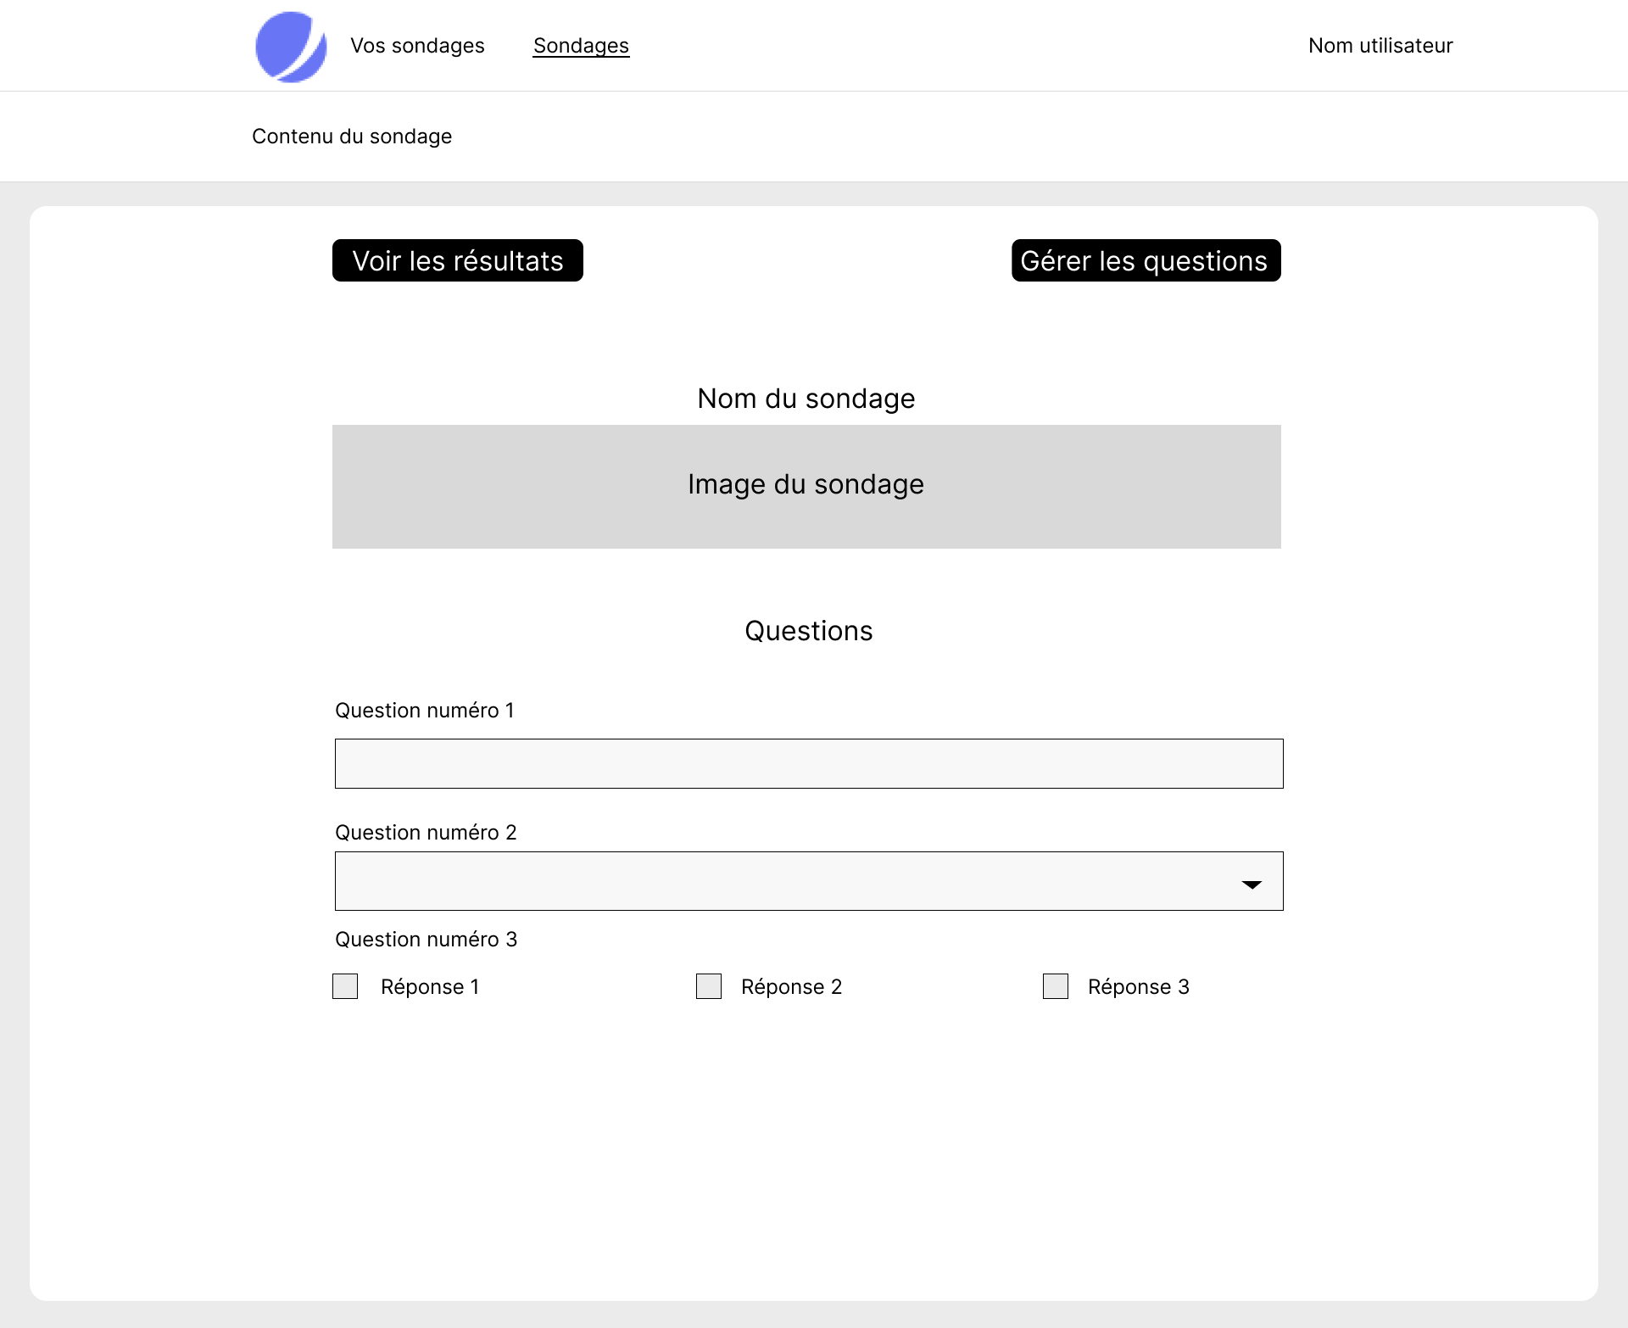

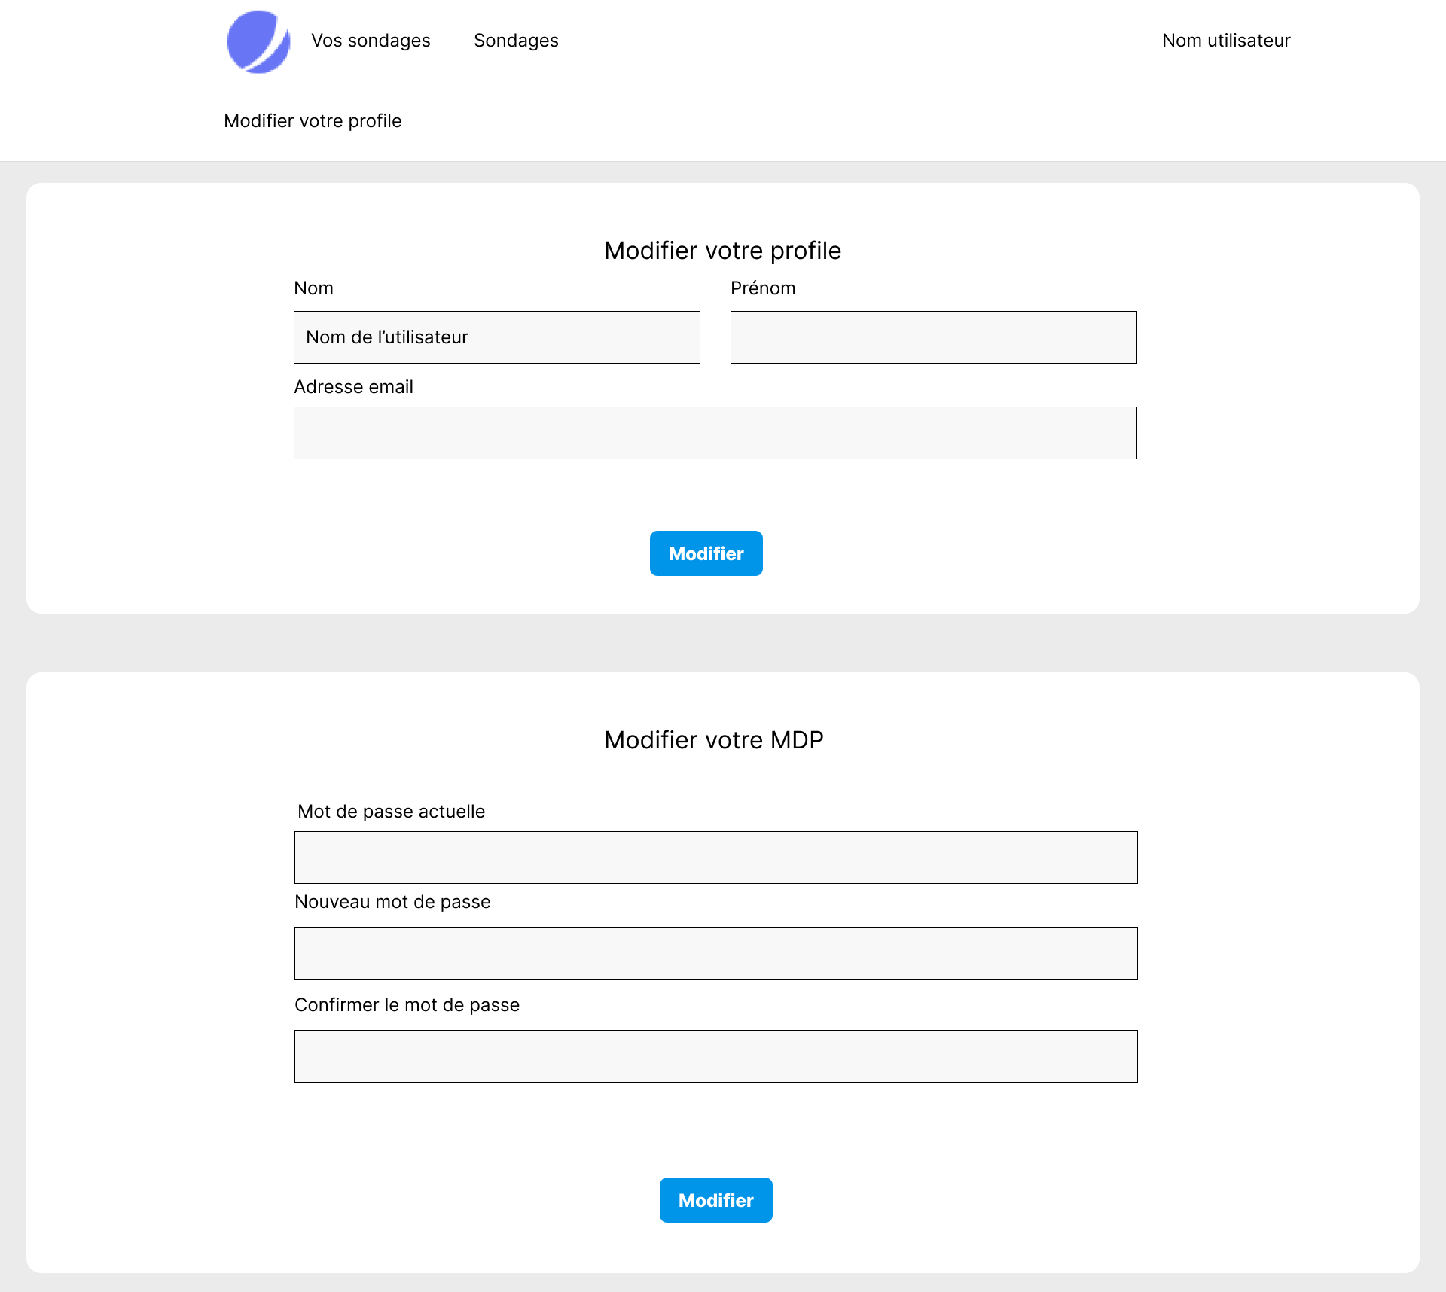

**Vue Admin**

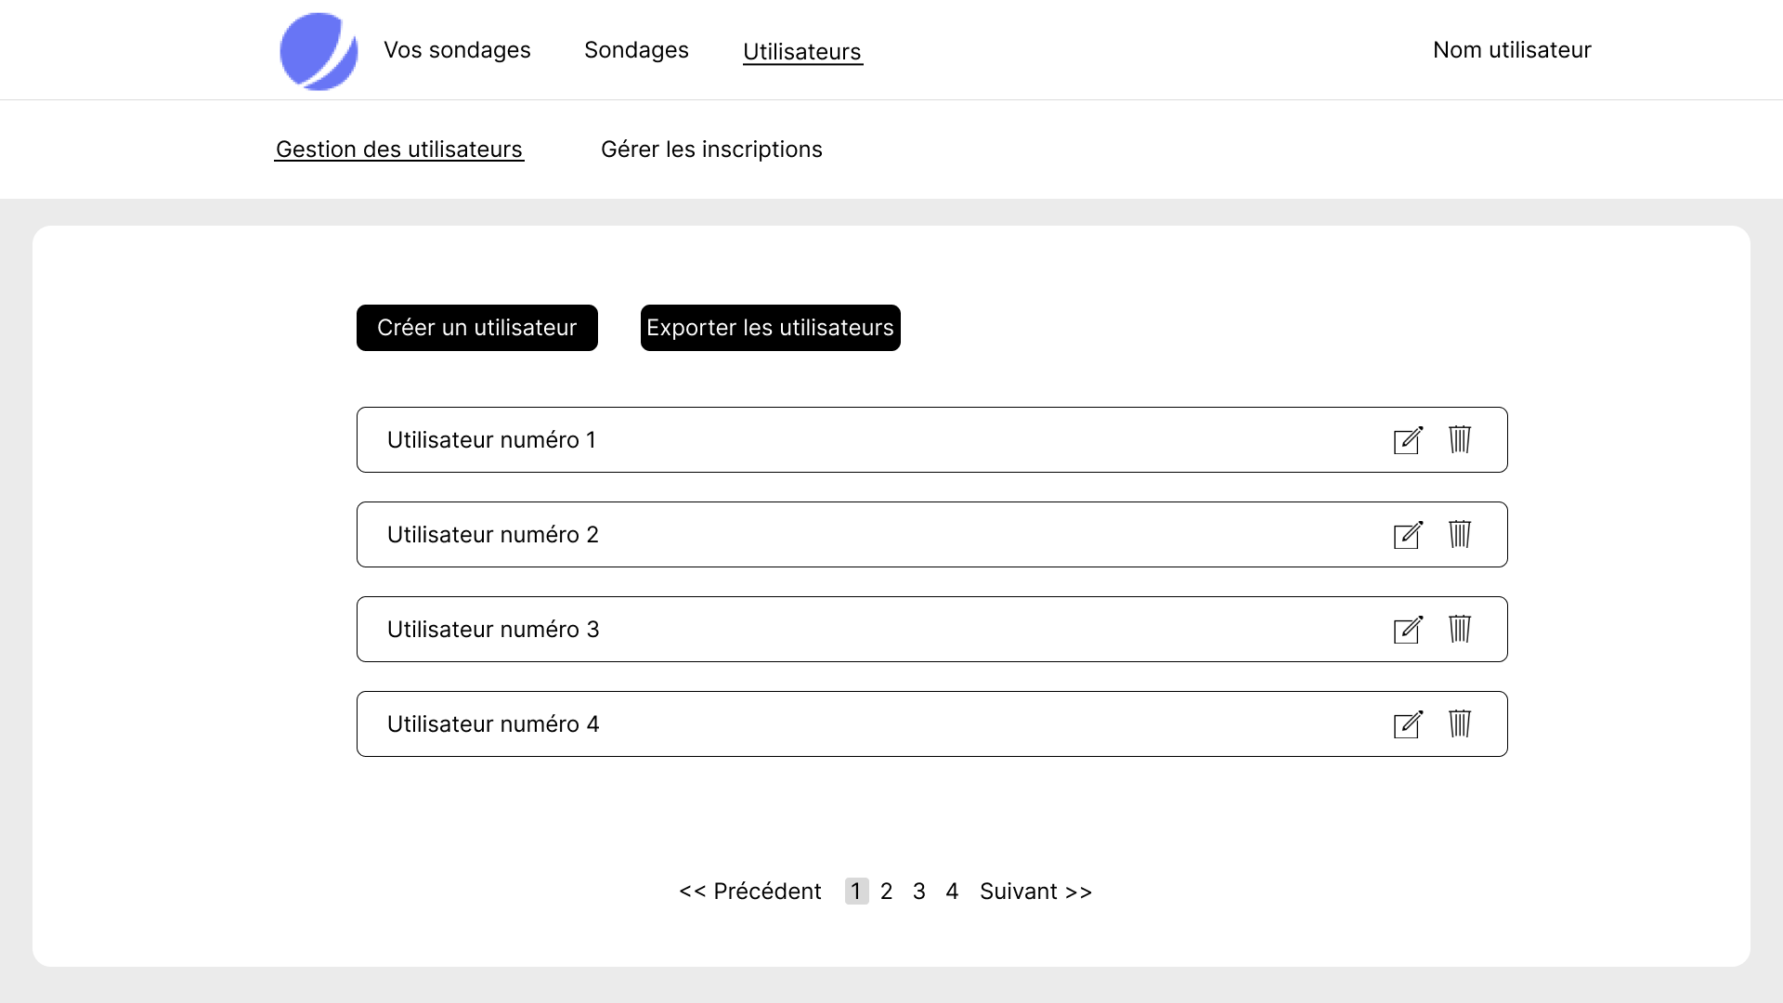

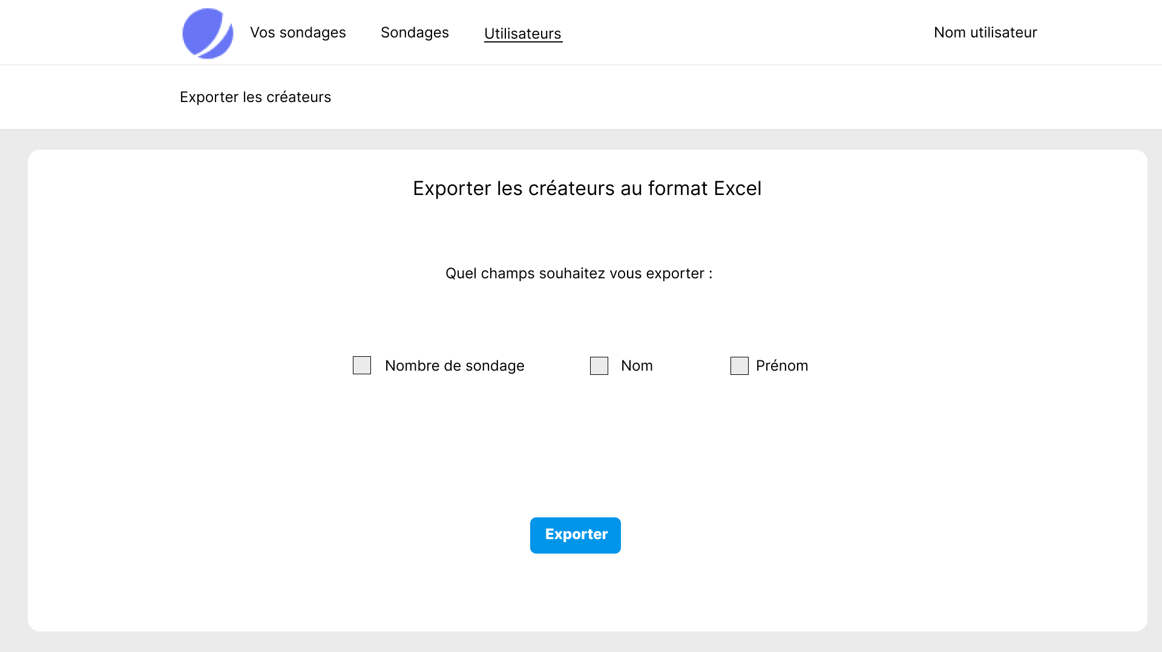

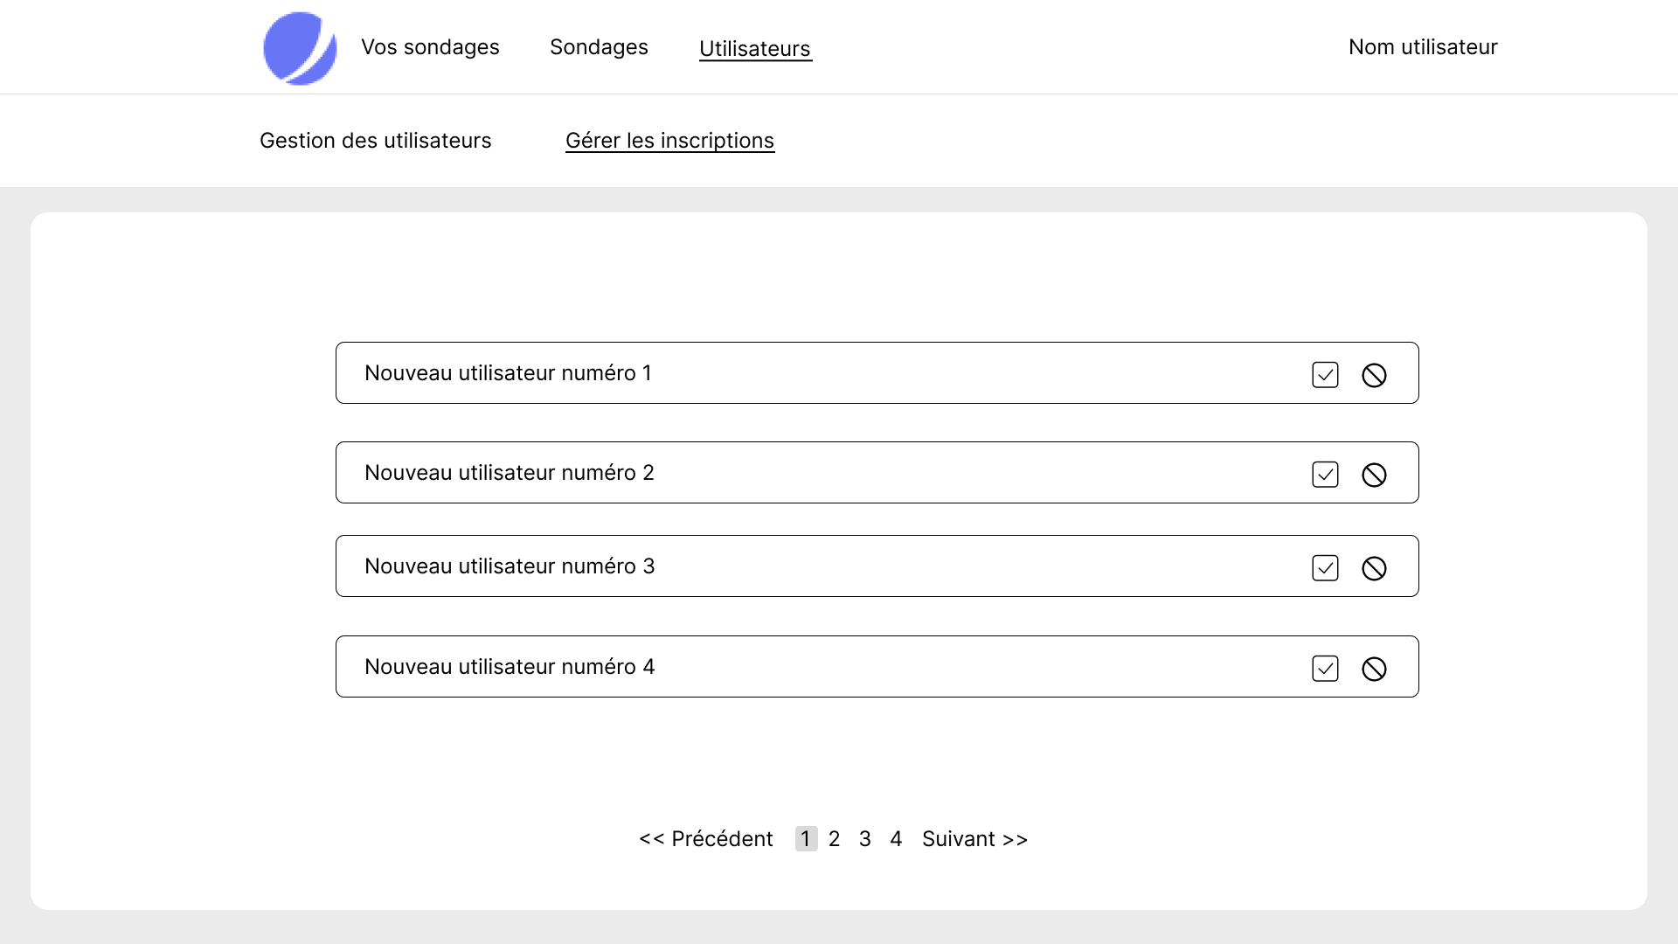

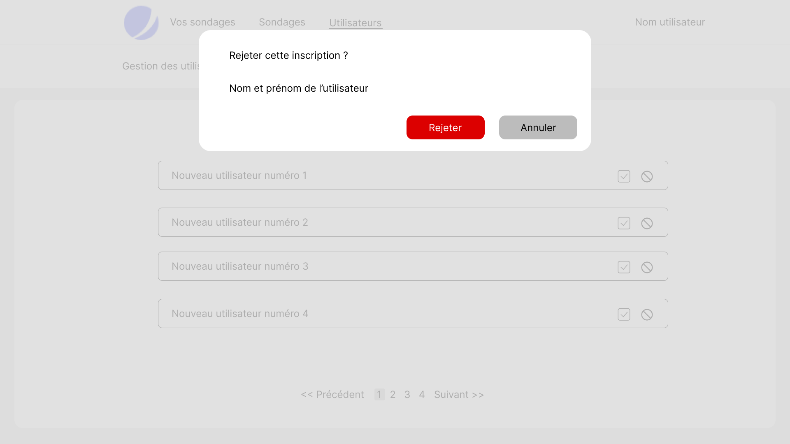

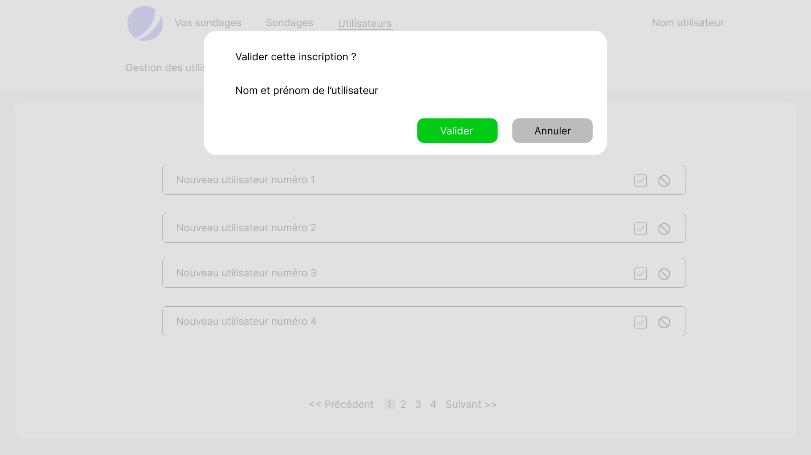

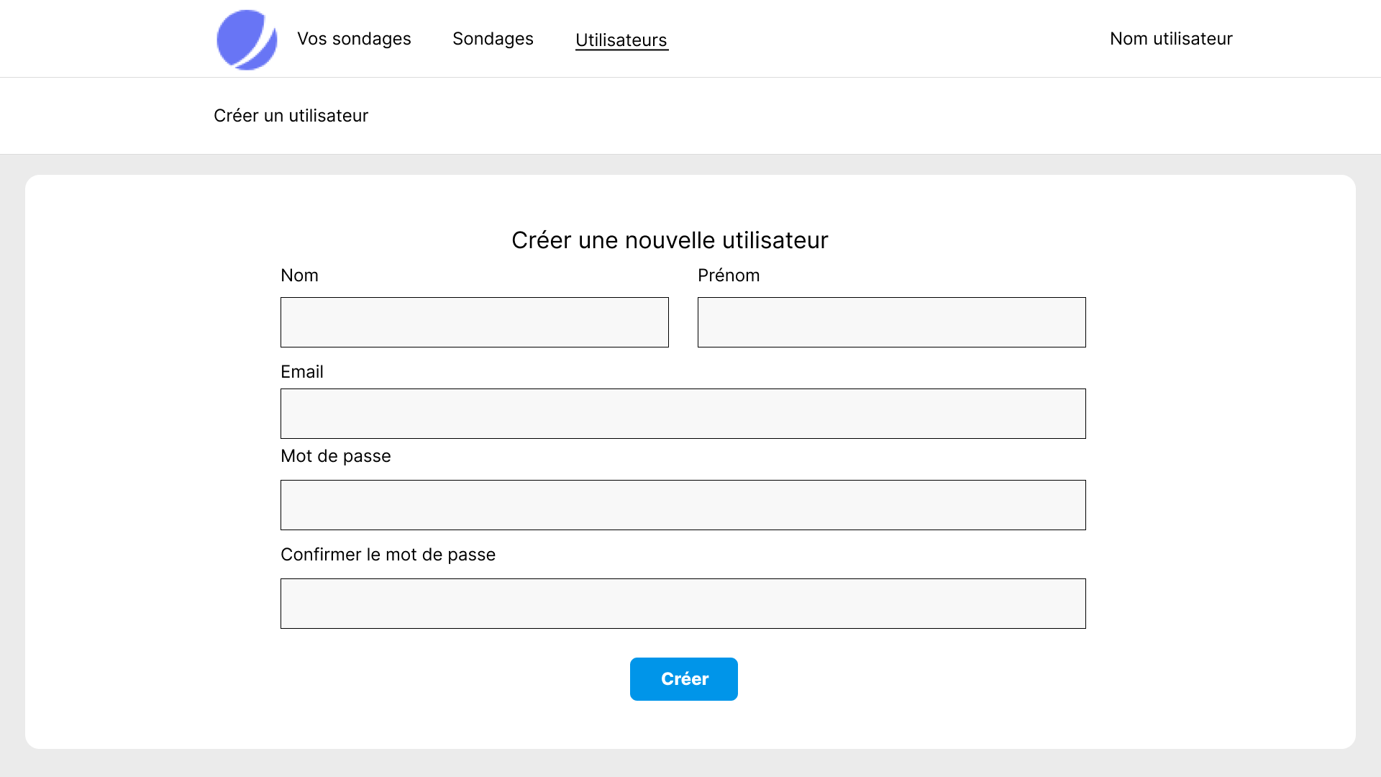

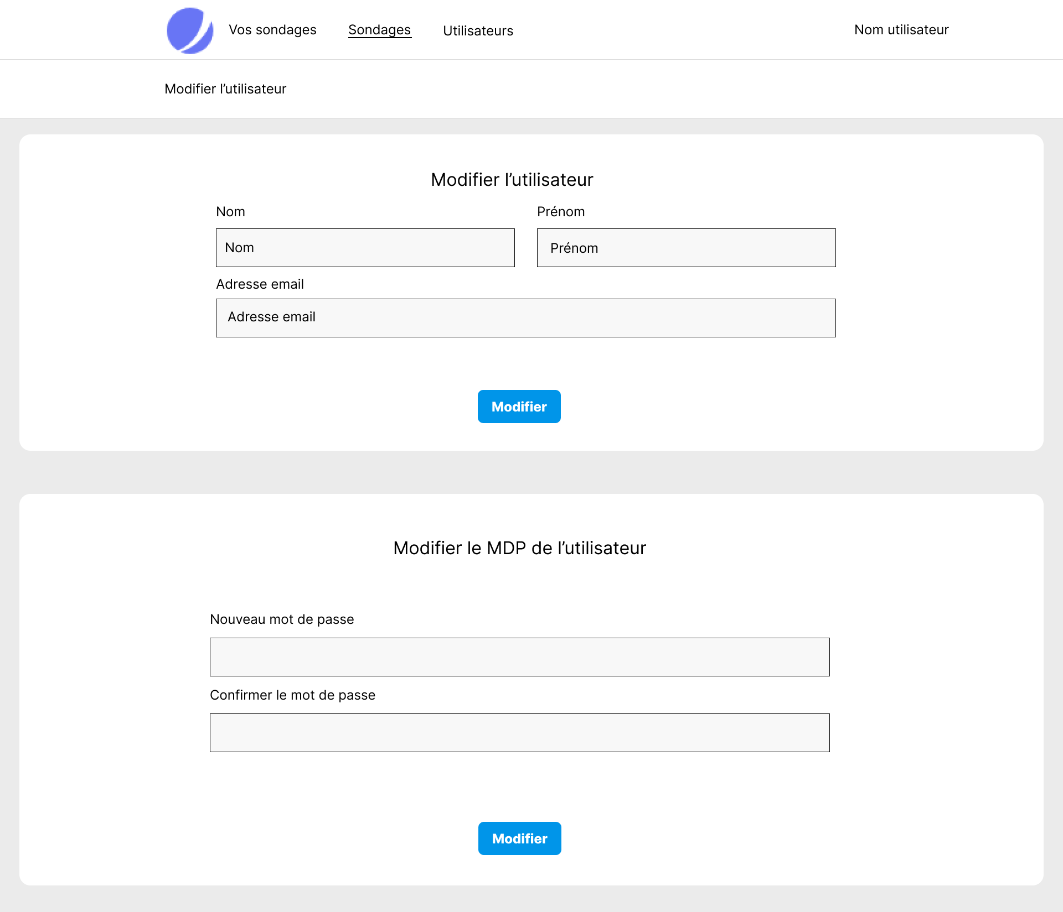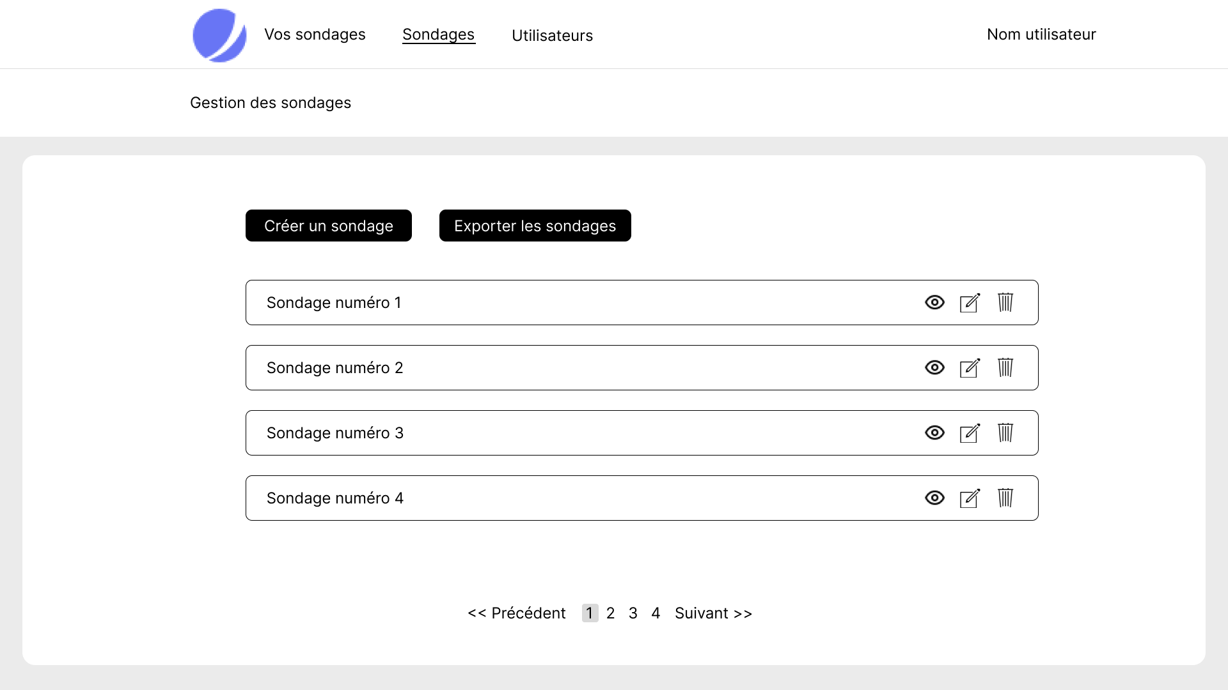

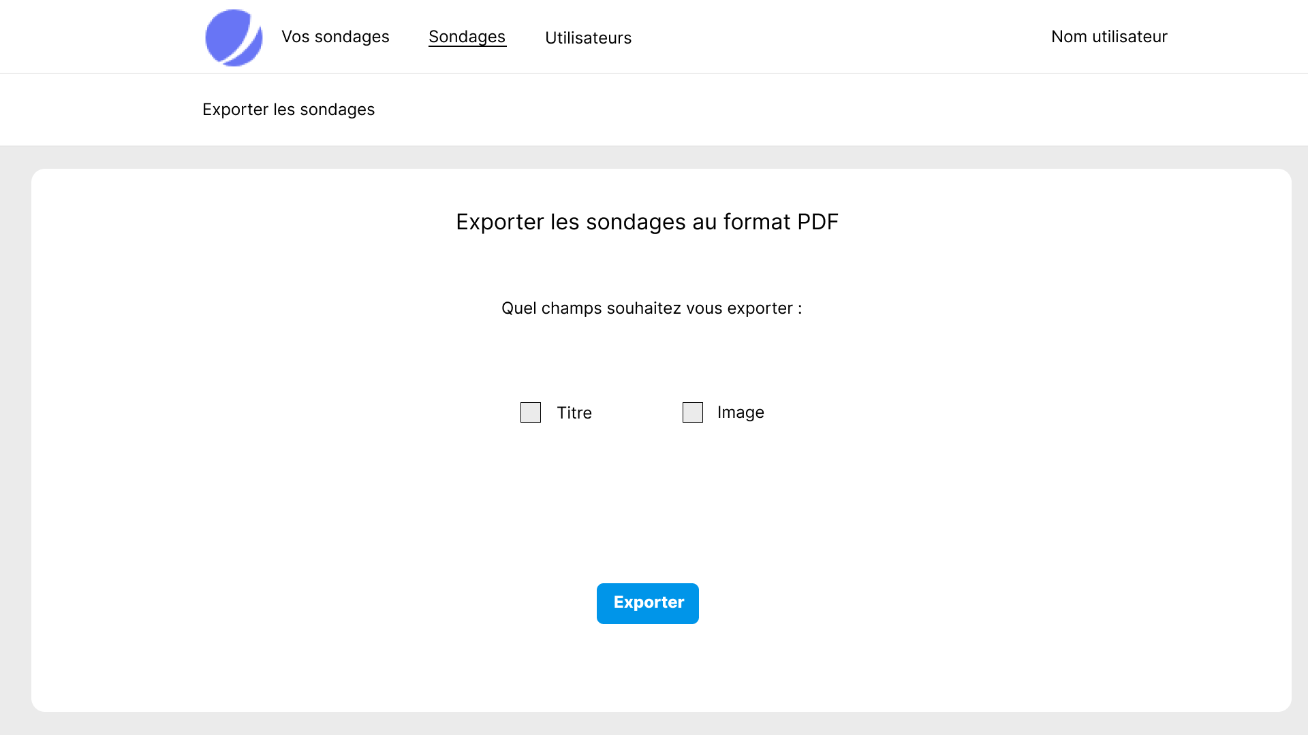

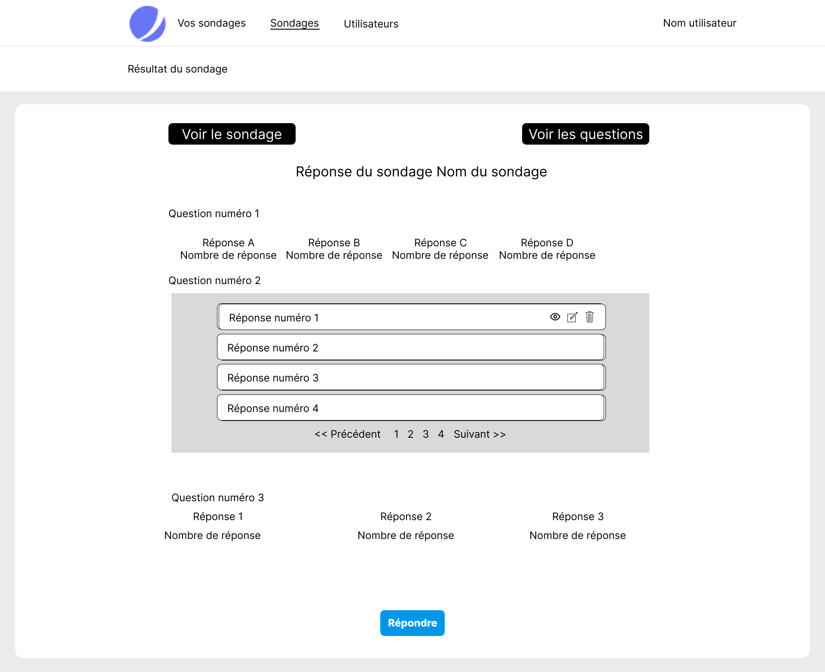

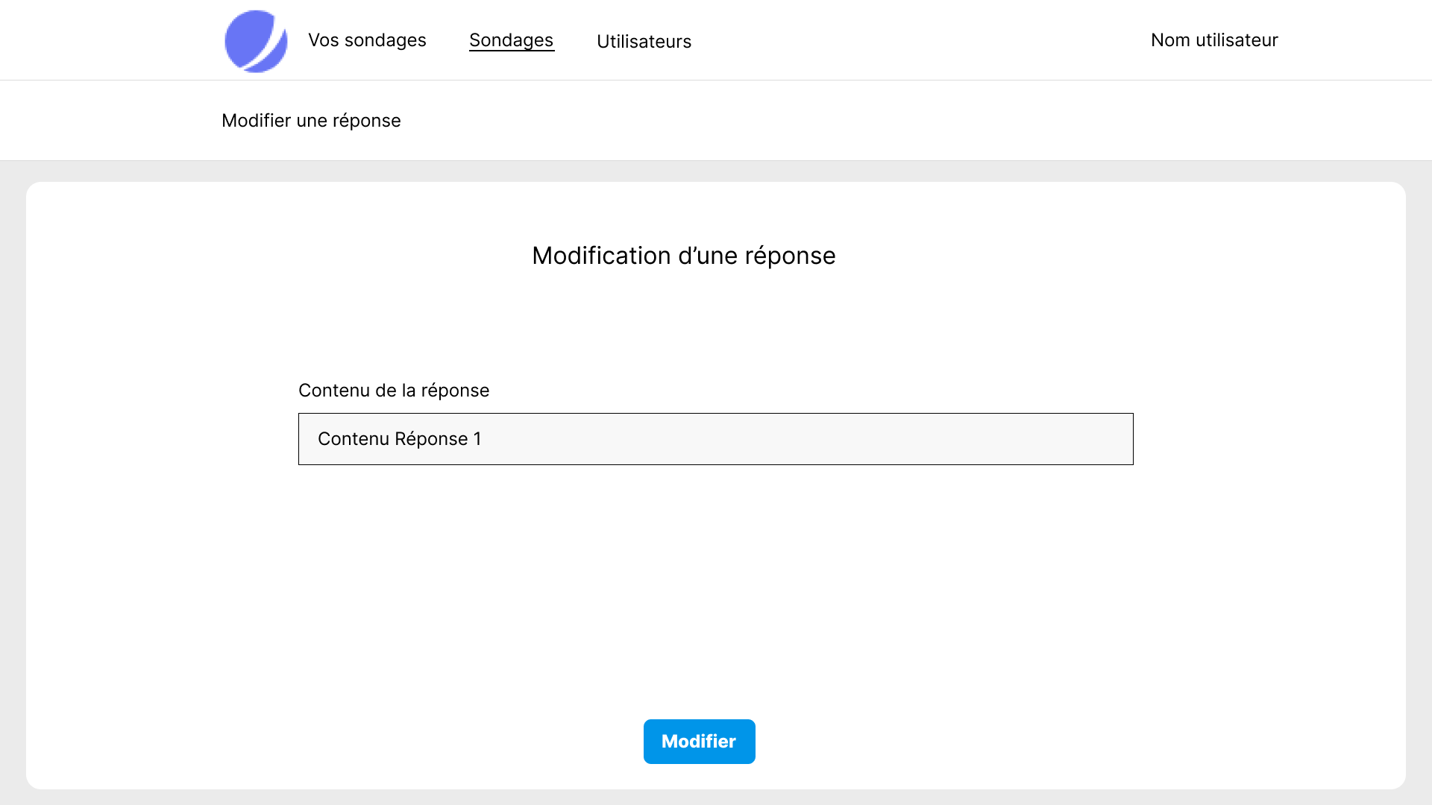

**Vue Répondant**

